

www.jh0101.com

**JCS 界面视觉设计规范**

**产品中心 产品定义部**

崔倩

**北京金和软件股份有限公司**

**2011年8月20日**

目录

[修订记录 4](#_Toc301791934)

[1. 文档概述 5](#_Toc301791935)

[2. 视觉特征简要说明 5](#_Toc301791936)

[3. 界面布局 5](#_Toc301791937)

[3.1. 首界面布局 6](#_Toc301791938)

[3.2. 首界面布局详细说明 7](#_Toc301791939)

[3.2.1. Header区 7](#_Toc301791940)

[3.2.2. 快捷应用区 9](#_Toc301791941)

[3.2.3. Footer区 13](#_Toc301791942)

[3.2.4. 多任务页签 14](#_Toc301791943)

[3.2.5. 主要工作区 16](#_Toc301791944)

[3.3. 向导页 16](#_Toc301791945)

[3.4. 查询类界面 16](#_Toc301791946)

[3.4.1. 查询条件 16](#_Toc301791947)

[3.4.2. 工具栏 17](#_Toc301791948)

[3.4.3. 其他（筛选、排序、视图） 17](#_Toc301791949)

[3.4.4. 列表 17](#_Toc301791950)

[3.5. 表单页 18](#_Toc301791951)

[3.5.1. 基本控件元素布局 18](#_Toc301791952)

[3.5.2. 容器布局原则 28](#_Toc301791953)

[3.6. 对话框 29](#_Toc301791954)

[4. 文字排版 31](#_Toc301791955)

[4.1. 普通文字 31](#_Toc301791956)

[4.2. 链接文字 32](#_Toc301791957)

[4.3. 提示文字 32](#_Toc301791958)

[4.4. 警示文字 32](#_Toc301791959)

[4.5. 文字过长 33](#_Toc301791960)

[4.6. 数字 33](#_Toc301791961)

[4.7. 日期和时间 33](#_Toc301791962)

[5. 表单体系 34](#_Toc301791963)

[5.1. 控件 34](#_Toc301791964)

[5.1.1. 按钮 34](#_Toc301791965)

[5.1.2. 选项卡 36](#_Toc301791966)

[5.1.3. 数据展示 39](#_Toc301791967)

[5.1.4. 树形视图 43](#_Toc301791968)

[5.1.5. 文本框 46](#_Toc301791969)

[5.1.6. 下拉列表和组合框 50](#_Toc301791970)

[5.1.7. 复选框 53](#_Toc301791971)

[5.1.8. 选项按钮 55](#_Toc301791972)

[5.1.9. 日期控件 58](#_Toc301791973)

[5.1.10. 进度条 59](#_Toc301791974)

[5.1.11. 滚动条 65](#_Toc301791975)

[5.1.12. 分组框与分隔符 66](#_Toc301791976)

[5.1.13. 渐进展开控件 68](#_Toc301791977)

[5.1.14. 滑块 74](#_Toc301791978)

[5.1.15. 搜索框和筛选 77](#_Toc301791979)

[5.1.16. 气球状提示 81](#_Toc301791980)

[5.1.17. 工具提示与信息提示 84](#_Toc301791981)

[5.1.18. 用户头像 88](#_Toc301791982)

[5.2. 命令 88](#_Toc301791983)

[5.2.1. 菜单 88](#_Toc301791984)

[5.2.2. 工具栏 91](#_Toc301791985)

[5.3. 消息 93](#_Toc301791986)

[5.3.1. 错误信息 93](#_Toc301791987)

[5.3.2. 警告信息 95](#_Toc301791988)

[5.3.3. 确认信息 98](#_Toc301791989)

[5.3.4. 通知 100](#_Toc301791990)

[6. 门户体系 103](#_Toc301791991)

[6.1. 模块类型 103](#_Toc301791992)

[文本模块 103](#_Toc301791993)

[图文模块 104](#_Toc301791994)

[大图模块 104](#_Toc301791995)

[推荐尺寸及间距 104](#_Toc301791996)

[6.2. 模块标题样式 107](#_Toc301791997)

[只标题 107](#_Toc301791998)

[只分类（页签） 107](#_Toc301791999)

[只分类（链接） 108](#_Toc301792000)

[标题+分类（页签） 108](#_Toc301792001)

[标题+分类（链接） 108](#_Toc301792002)

[6.3. 其他 109](#_Toc301792003)

[主副区差异 109](#_Toc301792004)

[日期 110](#_Toc301792005)

[7. 图标体系 110](#_Toc301792006)

[7.1. 快捷功能图标 110](#_Toc301792007)

[7.2. 辅助标识图标 110](#_Toc301792008)

[7.3. 警示图标 110](#_Toc301792009)

[8. 样式体系 110](#_Toc301792010)

[8.1. 色彩 110](#_Toc301792011)

[8.2. 质感 133](#_Toc301792012)

# 修订记录

# 文档概述

* 本规范对C6体系的系统页面视觉设计进行规范
* 本规范阅读对象包括：

界面设计人员、开发人员、技术支持人员、质量测试人员

* 本规范旨在通过统一规范、建立页面框架和元素设计、布局与交互的通用规则，在保证界面美观、易用、一致的前提下，提高页面批量生产和统一布局的效率，并避免产品实现过程中的随意性。

# 视觉特征简要说明

# 界面布局

* 页面最佳适应1024\*768及其以上分辨率
* 区块与区块之间的间隔为10像素
* 元素与元素之间的最小间隔为6像素

## 首界面布局

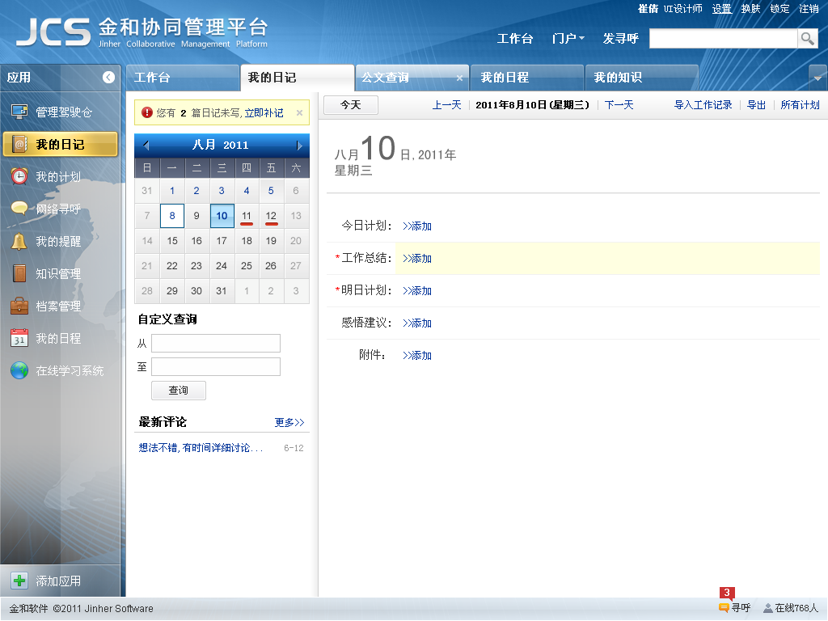

## 首界面布局详细说明

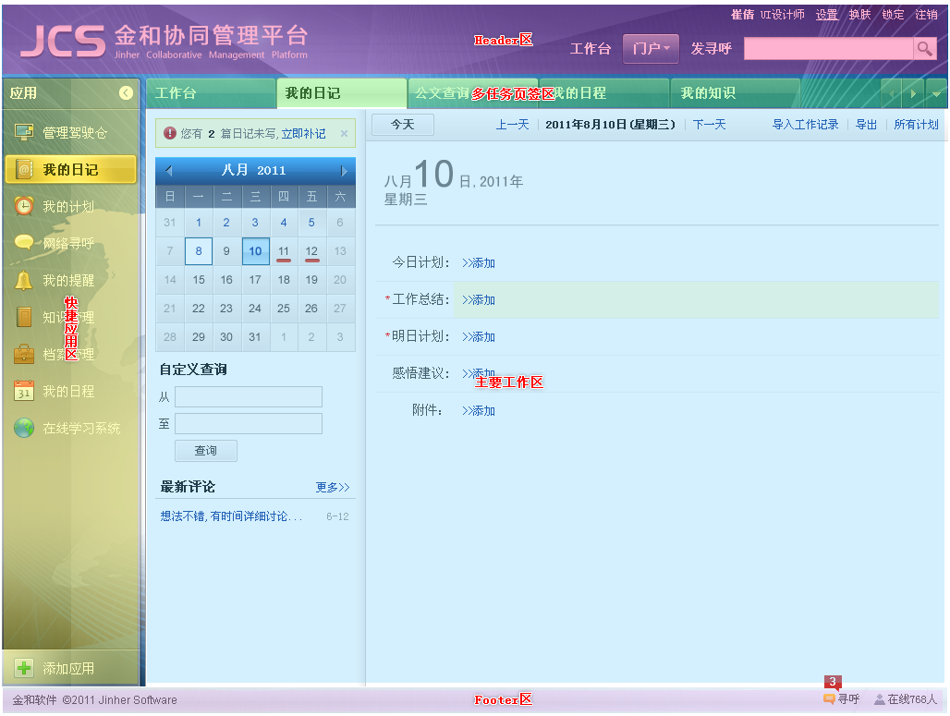

在系统各页面中持续存在的界面元素有：Head区（Logo区、用户信息区、系统区、导航区）、快捷通道区。

所谓持续存在是指无论用户翻到任何一个页面，以上所提到的这些区块将在固定位置持续存在，这样将保持一个视觉的延续性。

### Header区



#### 系统LOGO



logo为透明背景png格式图片。

#### 个人信息

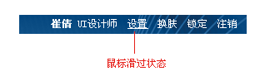

* **用户信息**  姓名、职务，此处无链接
* **设置** 链接
* **换肤** 链接
* **锁定** 链接
* **注销** 链接

#### 常用功能



* **工作台**

点击可激活“工作台”页签，不刷新框架。

* **门户**

点击可展开所有企业门户的下拉列表，单击某门户可激活该门户的页签，不刷新框架。

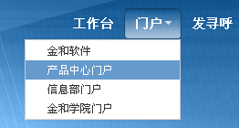

* **发寻呼**

点击可激活“发寻呼”任务页签，不刷新框架。

* **全文检索**

待补充

### 快捷应用区

该区域为半透明效果。主要由title、应用、添加应用三部分构成。

* 可通过点击伸缩按钮来进行收缩和展开操作。

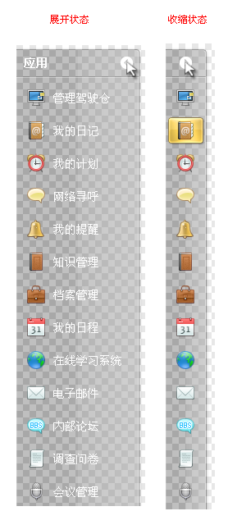

* 应用点击可激活相应任务页签。

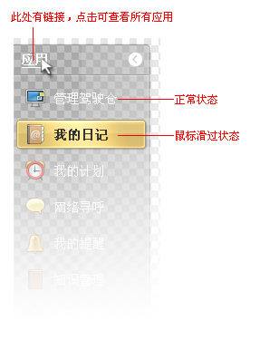

* **所有应用** 可点击“应用”查看该系统所有应用，并可经点击，打开相应应用，同时自动设置到快捷应用区。

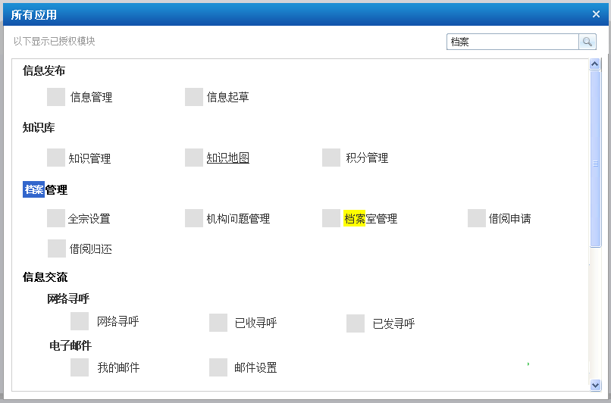

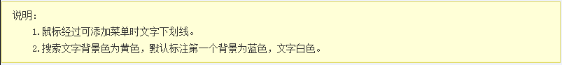

* **更多应用** 当设置的快捷应用过多，该区域显示不下时出现“更多..”，点击可在右侧以浮动图层形式（可关闭）展开剩余的应用。

**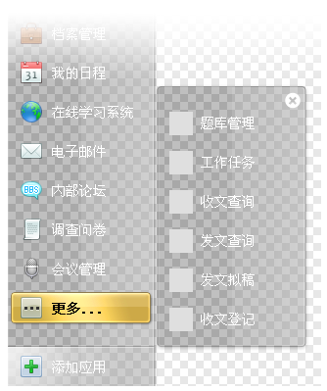 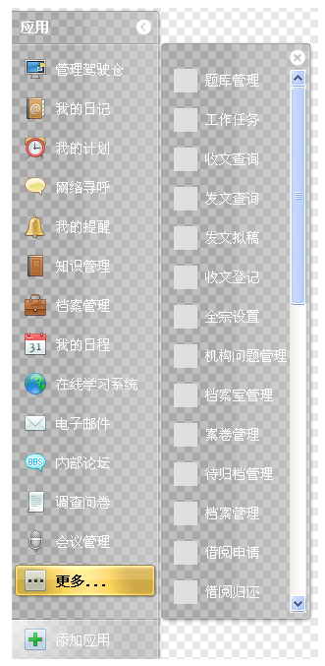**

* **添加应用**

**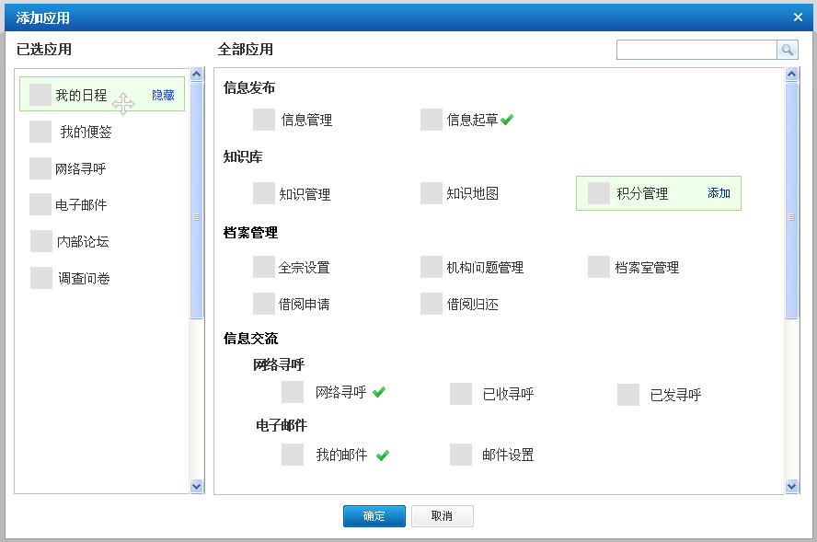**

**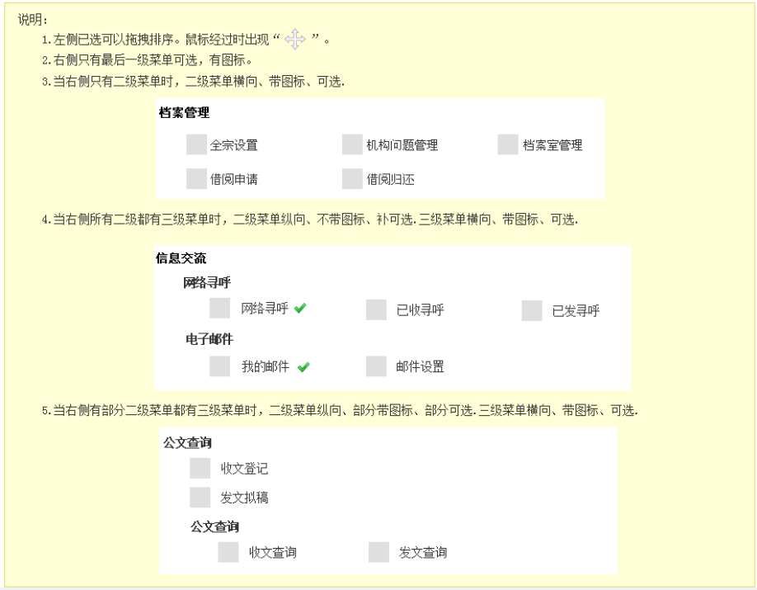**

#### 应用名称显示

* 应用名称文字过长时，最多允许显示6个汉字;超过6个，只显示5个汉字加“…”
* 应用展开状态下，鼠标悬停图标和文字热区1秒后显示页签全称的提示。
* 应用收起状态下，鼠标悬停图标热区1秒后显示页签全称的提示。

### Footer区

该区域为半透明效果。主要由版权、提醒两部分构成。

#### 版权

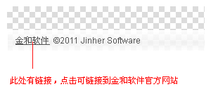

#### 提醒

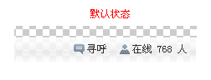

* **寻呼提醒**

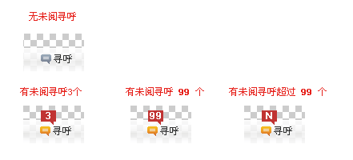

\*注意：未阅寻呼个数提醒为1-99个时，可直接显示数字，超过99个需显示”N”。

* **在线人数**

扩展操作说明及图片待补充

### 多任务页签

#### 基本状态说明

**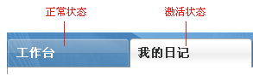**

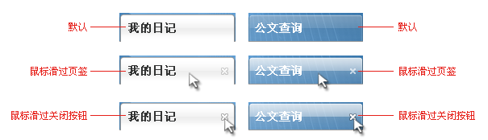

#### 页签加载



#### 扩展操作

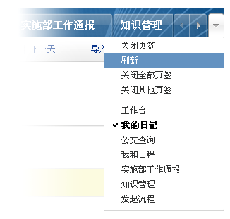

扩展说明

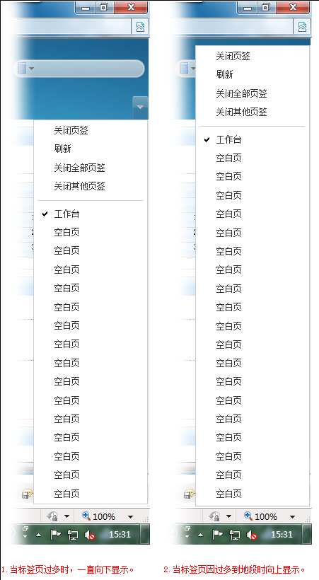

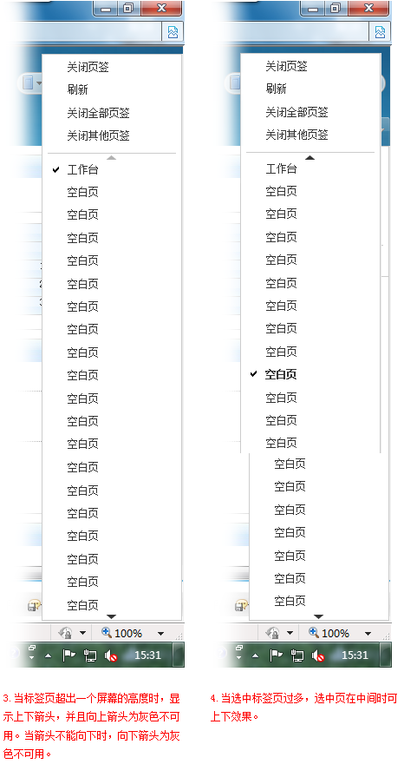

#### 页签切换

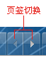

其功能为每次点击可向左或向右滚动页签100px。

#### 页签文字显示

* 页签文字过长时，最多允许显示6个汉字;超过6个，只显示5个汉字加“…”
* 鼠标悬停1秒后显示页签全称的提示。

### 主要工作区

#### 子菜单

本系统使用线性菜单作为当前模块（多任务页签）的子菜单，例：

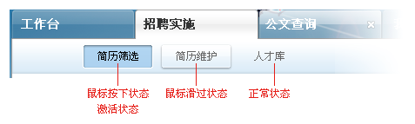

\*注意：

* 当子菜单项大于7项时，不建议使用此形式。
* 只显示用户有权限的子功能。
* 当子功能的数量大于等于2个时，则显示子菜单；反之只有1个时，不显示子菜单，且子功能直接为一个多任务页签。例：

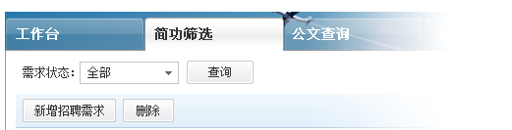

**布局**

* **常规形式** 跟随并相对水平居中，例：

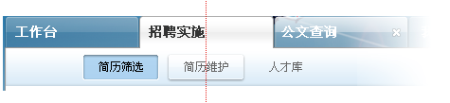

* 抵达两侧的**非常规形式** 当已跟随至屏幕左右两侧，并不能达到相对水平居中时，分别居左侧或居右侧，注意留有10px的间距，例：

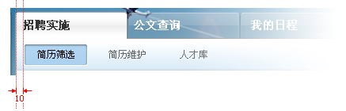

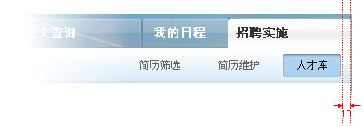

## 向导页

## 查询类界面

典型查询类界面：

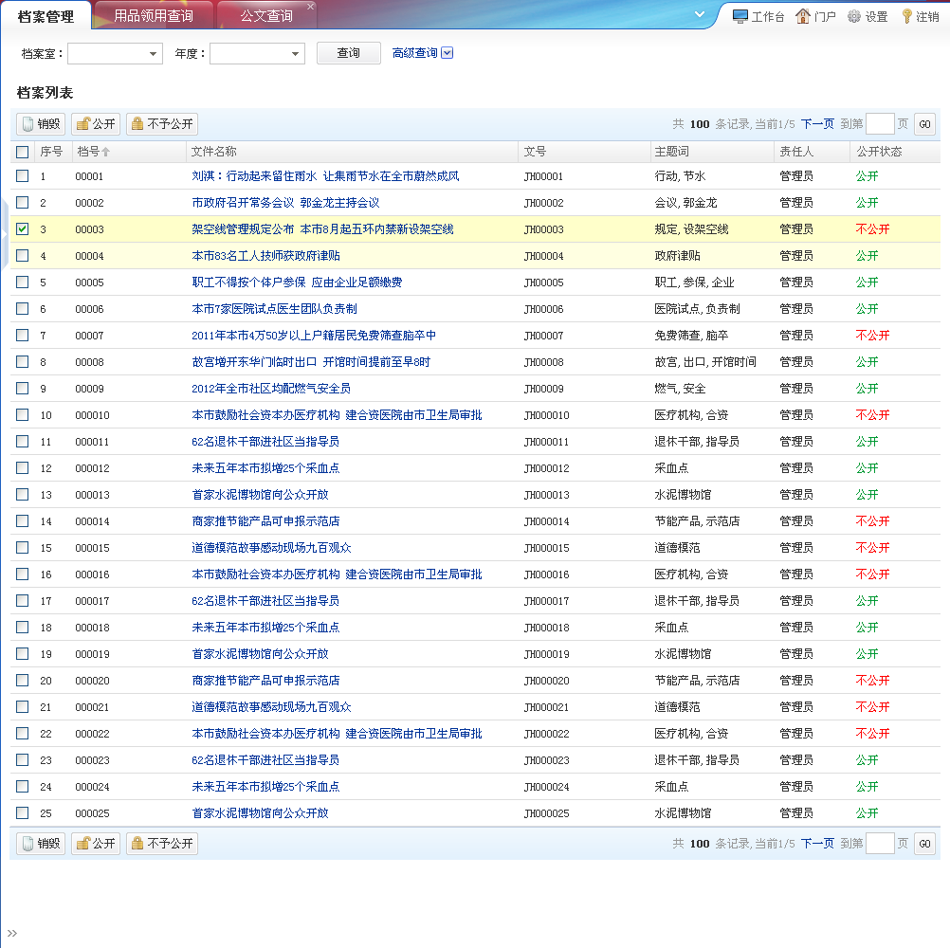

### 查询条件

* 当查询条件小于等于3个字段时，可在一行内水平居左显示。



* 当查询条件大于3个字段时，应将除3个字段的其他字段以“高级查询”的形式展现。



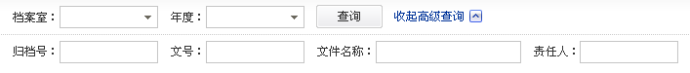

注：所有字段整体居左,无需分列。

### 工具栏

本系统中配合列表使用的工具栏，为方便操作，列表上下都使用相同的工具栏。工具栏内容一般由命令按钮和分页构成。

#### 命令按钮

工具条的按钮一般都是批量类操作，推荐顺序为：“添加”“删除”“导入”“导出”“设置状态”“汇总”“转移”

常用按钮强调

按钮分组

#### 分页

### 其他（筛选、排序、视图）

### 列表

1.默认每页行数：25行。

2.高度不合理。

3.列顺序，宽度，无标准（ID，类型，标题，部门，时间，状态，操作）。

4.建议列数：不超过6列。

5.th，td都居左。

6.尽量不出现横向滚动条。

8.grid按钮：编辑，删除，查看

9.支持多选，不可使用单选。

10.td颜色：默认隔行变色，鼠标经过（浅黄），鼠标按下（深黄）。

12.表格表内容可排列顺序的表头建议建议：时间，编号。建议至少有一个。

13.非关键的说明，备注等，建议不在grid中显示。

## 表单页

当edit字段超过10字段时，新增和编辑用跳转页，否则使用弹出对话框。

### 基本控件元素布局

基本控件元素主要指文本框、下拉框等控件，它们是构成界面的基础类元素，出现在界面中的次数较多，它们的布局决定了大部分界面的主要布局，属于布局中比较重要的一部分，因此在规范中对它们的布局提出了较多的应用原则，见下列描述：

#### 单列-左对齐-不分组

当表单项小于等于10个字段。对齐方式：左对齐。

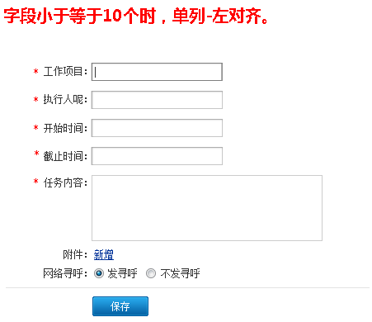

输入有误时，出现提示。例如：格式等。

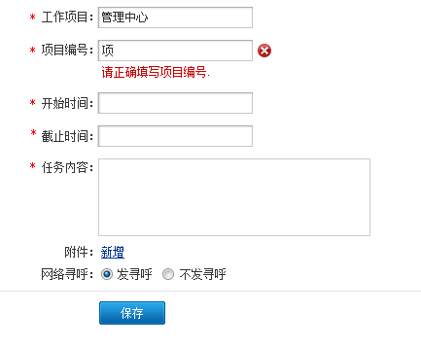

#### 单列-左对齐-分组（少于等于三组）

当表单项大于10项时，如果可分组，把表单分组。左对齐。

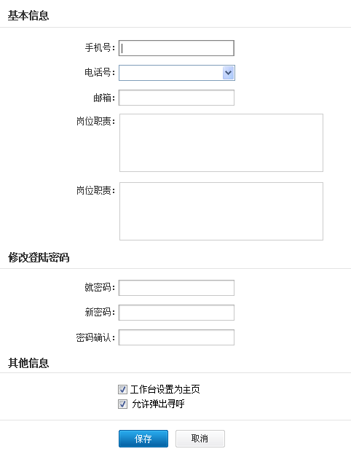

#### 两列-左对齐-分组

当表单项大于10项时，如果不可分组，采用两列摆放。居中对齐。

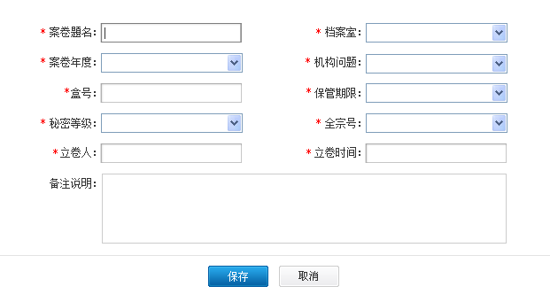

#### 单列-左对齐-分组（大于等于四组）

当分组大于等于四组时，把表单采用增加折叠效果，默认展开第一组。左对齐。

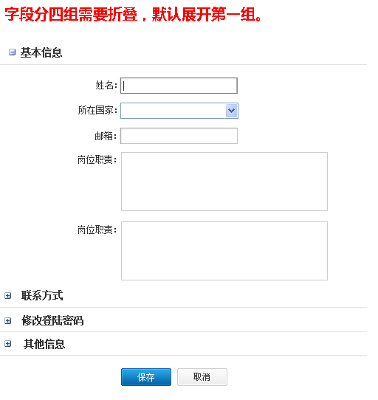

#### 有折叠，全部展开效果。

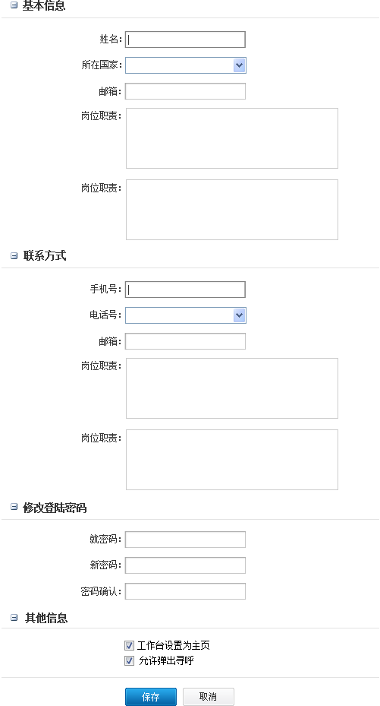

#### 弹出表单

弹出-单列-不分组

当表单项不超过10项时采用弹出的方式。

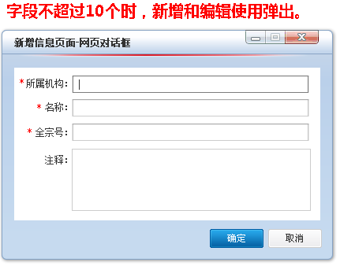

弹出-单列-分组

当表单项不超过10项时采用弹出的方式，若可分组，进行分组展示。

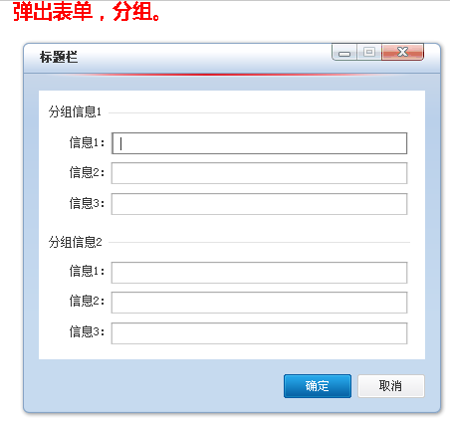

弹出-两列-不分组

当表单项较多、不易分组时，采用两列展示。

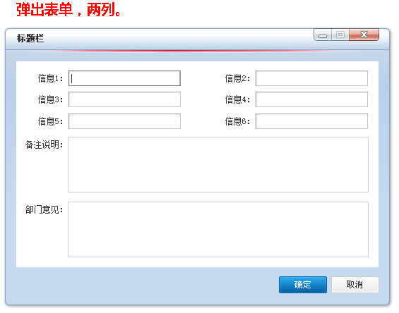

#### 当提交成功时，提示提交成功。



原则：

* 控件前的标签文字信息左对齐，文字表现格式为：说明文字＋冒号（如，代码:），冒号的表示统一使用英文输入法中的冒号格式（:）。默认标签宽度为100px。

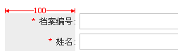

* 控件以左对齐为原则，但在内容、长度相当的情况下也要保证控件右对齐。
* 根据操作页面的区域大小，每行排列控件数可根据实际情况进行调整，如根据实际情况一行排一个文本框或一行排两个文本框。
  + 当操作区域较大时，或者页面信息较少时，则不同控件之间的间距为6px（指高度）。

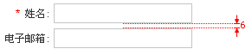

* + 反之，当操作区域较小时，或者页面信息较多时，则不同控件之间的间距为3px。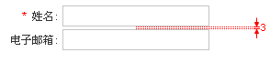
* 当基本控件数量较多时，需对控件进行分组，并用分组线隔开；同时将业务功能相同的元素（即完成同一功能或任务的元素）放在集中或邻近的区域，尽量用分组线与其他控件隔开， 以减少鼠标移动的距离。
* 当屏幕放大或缩小时，基本控件元素本身的长度和高度不变，而控件之间的间距随着屏幕的变化按比例地扩大或缩小，即当屏幕扩大时，控件之间的间距也变大，屏幕缩小时，控件之间的间距也缩小，但扩大和缩小均有一个最大和最小值的限制；当间距扩大达到最大值时，间距不再发生变化，屏幕扩大部分用背景填充，控件布局不再发生变化，最大间距值为85px；当间距压缩到最小值时，间距也不再发生变化，屏幕未显示完全的部分则自动出现滚动条，最小间距为12px。

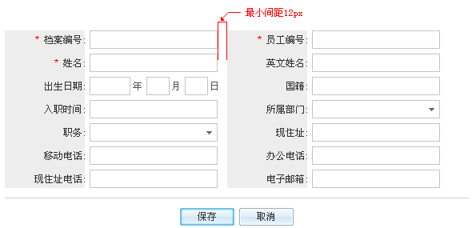

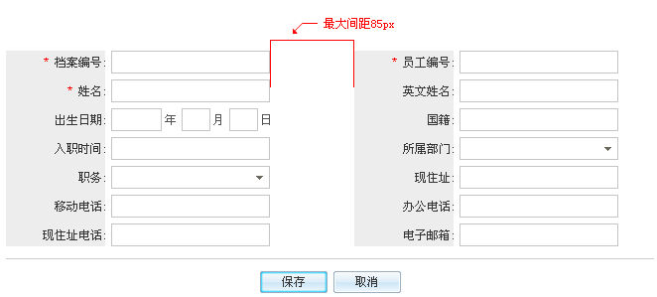

* 表格控件适应屏幕的原则同基础控件有所不同，表格控件能够随着屏幕的变化自动适应，按比例地增大或缩小，始终能够充满整个屏幕，并且到屏幕两边的间距始终不变 （到页面两边的边距始终为12px）。

### 容器布局原则

所谓“容器”，就是指我们为保证整个界面的风格统一，将各类不同的页面统一放到一个背景上，保证不同的区域样式的一致性 ，这个统一的背景就相当一个容器， 我们在界面中提供两种容器外观，一种是有边框的容器，一种是无边框的轻量极的容器（容器内容区较大时常用）。

如下图展示了这两种不同的容器外观：

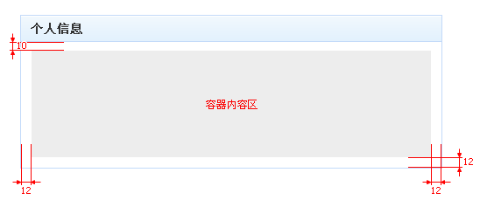

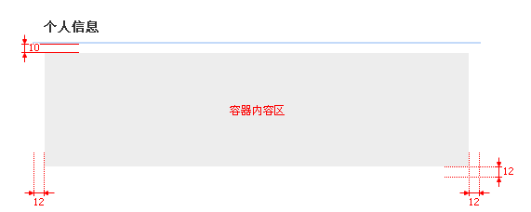

**容器的应用按不同的场景也有不同的规则：**

* 容器一般应用于属性查看、信息查看、说明性信息的展示中。
* 当出现多级页签时（即页面中不止一层页签，除主操作区页签外还有其它层级页签），如果使用容器会使整个页面显得罗嗦，因此此情况下不建议使用容器，而直接将信息方案摆放在页面中，并尽量对齐以保证整齐。  
  指标数、报告日期也属于说明性信息，但由于此页面中已出现二级页签，如果此处再继续使用容器的话，将使界面结构复杂化，因此此处将指标数、报告日期等说明信息直接列在界面上显示，类似情况也按此方式处理。
* 表格页面或包含表格的页面使用容器的原则：  
  主界面上的所有显示类表格页面都需要加容器，以保证整个主界面的一致性；  
  录入类（主要是单据录入的应用中）的含单个表格的页面中表格外不再加容器；两个以上表格页面因为要对应相应的标题（表名），需要在每个表格外加容器。
* 容器能够随不同屏幕大小、不同分辨率大小而自动扩展，扩展时，容器横向左端位置不变，自动向右扩展，纵向上端位置不变，自动向下扩展。容器内所放置的各类结构的页面也需随着容器的扩展而自动扩展。

## 对话框

**模式对话框**(该系统中使用背景遮罩的形式模拟)：

* 显示在用户当前的活动之外的单独窗口中。
* 需要进行操作——用户必须关闭之后才能继续在所有者窗口内的工作。
* 会打断用户的操作。
* 使用延迟提交模式；直到显式提交后更改才会生效。
* 具有用于提交至任务的命令按钮。
* **最适用于关键的或不常见的、一次性的，必须先完成才能继续的任务。**

**无模式对话框**：

* 可以通过任务窗格或独立窗口在上下文中显示。
* 没有必要的操作——用户可以在对话框或窗格及调用窗口之间根据需要进行切换。
* 可以使用立即提交模式；更改会立即生效。
* 具有用于关闭窗口的命令按钮。
* 最适用于频繁、重复或持续的任务。

#### 问题对话框（使用按钮）

问用户单个问题，并通过一些横向排列的命令按钮提供一些简单的回应选项。

提交按钮：使用下列简要命令组合之一：是/否、是/否/取消、[做某事]/取消、[做某事]/[不做某事]、[做某事]/[不做某事]/取消。

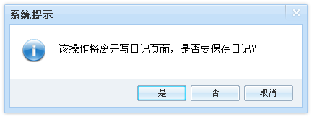

#### 问题对话框（使用命令链接）

用于询问用户单个问题或选择要执行的任务，并通过垂直排列的命令链接提供详细的回应选项。

提交按钮：取消。

#### 选择对话框

用于向用户提供一组选择，通常更完整地描述某个命令。与问题对话框不同，选择对话框可以提多个问题。

提交按钮：

* 模式对话框：确定/取消 或 [做某事]/取消
* 无模式对话框：对话框及标题栏上的关闭按钮
* 任务窗格：标题栏上的关闭按钮

#### 进度对话框

用于在耗时操作（长于五秒）的过程中向用户提供进度反馈，并提供用于取消或停止操作的命令。

提交按钮：如果能退回之前的状态（没有任何副作用）则用“取消”，否则用“停止”。

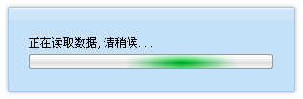

#### 信息对话框

用于显示用户需要的信息。

提交按钮：确定/关闭。

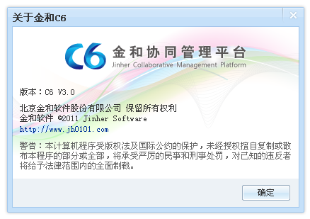

#### 推荐尺寸与间距

* 以1024 x 768像素的屏幕分辨率最佳，支持 800x600 像素的最小屏幕分辨率。
* 选择适合其内容的默认窗口尺寸。

推荐常用的窗口尺寸： 260 x 150、300 x 90、300 x 160、420 x 360、590 x 390、880 x660

# 文字排版

## 普通文字

**文字大小：**

对于PC终端建议使用12号+14号字体的混合搭配

\*对于平板电脑建议使用16号+18号字体的混合搭配

* 需突出的内容部分、新闻标题、栏目标题等多使用14号字体
* 广告内容、辅助信息或介绍性文字等多使用12号字体
* 避免大面积使用加粗字体

**文字颜色：**

* 同一网站需要定出主文字颜色，特殊情况下可以有2种左右的辅助文字颜色
* 一般情况下字体变化不要超过三种
* 正文的文字颜色多采用深灰色，建议使用：#333333

**文字行距：**

* 视觉最佳行距是字体大小的1.3-1.6倍
* 12号宋体，我们一般使用的行距为20-21个像素。
* 14号宋体，我们一般使用的行距为24-25个像素。
* 正文多采用14号字，行距可适当调整为24-30个像素。

**英文字体的使用：**

* **英文建议使用Arial：**Arial与Helvetica / Univers并列为目前的标准无衬线字体（Sans Serif），字型依据Unicode标准包含多国语言文字在内。 Arial比例及字重和Helvetica(mac上用的字体)极之相近
* **CSS书写规范：font-family:Helvetica,Arial,simsun**

## 链接文字

文字链接形式不得超过3种颜色（规定其中一种为主链接色）。

**显性链接：**

大面积链接的网站，比如门户首页、内容列表页。多采取灰黑色、蓝色做全篇的链接色(建议使用：#333333、#003399)，默认时不显示下划线，光标经过时才显示下划线。

**\*门户中的信息文字：**

主区

* 正常：#333333, 无下划线
* 鼠标移过：# ba2636, 有下划线
* 点击过的状态：#999999, 无下划线

副区

* 正常：#666666, 无下划线
* 鼠标移过：# ba2636, 有下划线
* 点击过的状态：#999999, 无下划线

**隐性链接：**

对于混杂在页面文字中零散出现的文字链接，为了便于识别，默认时候可以出现下划线或使用辅助链接色，光标经过的时候，样式不变。

## 提示文字

提示性文字是对相关的内容进行解释、说明使用，在颜色上应与内容文字有所区别，时用户可以很好的区别于内容文字。建议使用浅灰色：#999999。

## 警示文字

警示性文字的作用是对一些重要的内容起到警示的作用，所以在用色上选用较为醒目的红色#d90000。

一般用于输入项的错误提示、重要内容的提示。

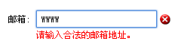

## 文字过长

当出现文字过长的情况时，超出部分自动省略，并在文尾使用三个点“…”来表示。

当鼠标指向有省略的文本标题1秒钟后，title全称浮动显示，浮动及底框样式使用系统默认设置。

## 数字

当数据的数值很大，超过1,000时，为了更好的方便用户识别数值，请使用千位分隔符，垂直对齐方式使用右对齐。

当数据的值精确度很高，出现小数点时，为了更好的方便用户识别数值，垂直对齐方式使用右对齐，小数位根据数据精度要求进行统一，不足位数的以补零的方式显示。

当数据使用百分比时，为了更好的方便用户识别数值，垂直对齐方式使用右对齐。

## 日期和时间

**日期格式**

日期书写遵循xxxx（年）-xx（月）-xx（日）格式。

**时间格式**

时间书写遵循xx（时）: xx（分）: xx（秒）格式。时间使用24小时制。

**日期、时间混用格式**

日期和时间混用遵循xxxx-xx-xx HH:MM:SS格式。日期与时间之间保持一个全角空格间距。

优化后：

当日：只显示时间，例： 02:12

当年：只显示月日，例：4月18日

非当年：显示年月日，例：2010-12-26

# 表单体系

## 控件

### 按钮

#### 标准按钮

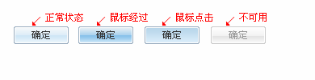

#### 推荐的按钮

D:\崔倩\工作文件\C6v3.0\新框架\未标题-1 副本副本.GIF

用户通过 Tab 键切换到的任何按钮都会变为默认按钮。如果输入焦点位于不是按钮的控件上，那么原本具有默认按钮属性的按钮则会恢复为默认按钮。每个窗口中只能有一个按钮成为默认按钮。

#### 轻量级按钮

D:\崔倩\工作文件\C6v3.0\新框架\未标题-1 副本.gif

只有当用户将鼠标悬停在命令上方时，它才会具有非常轻量级的外观（类似于链接），显示出按钮的边框。

#### 菜单按钮

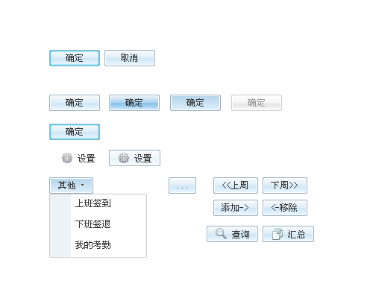

包含一组少量相关的命令的菜单按钮

当菜单栏不适合出现在某些场合时应使用菜单按钮，如对话框、工具栏或其他不包含菜单栏的窗口等。一个倒三角形表明，单击该按钮将会展开下拉菜单。

#### 浏览按钮



浏览按钮可弹出的对话框，帮助用户选择文件、文件夹、计算机、用户、颜色等等。它们通常与一个不受限制的控制一起使用，如文本框。其标签通常为“浏览”、“其他”或“更多”，且总是带有省略号以表示需要更多的信息。

#### 渐进展开按钮



双 V 形（双箭头形）表明了渐进展开方式的使用，其箭头即指向信息显示或隐藏的位置。

#### 方向按钮

使用单个尖括号代替双箭头形：

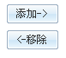

方向按钮指示操作进行的方位。

#### 含图片的按钮

D:\崔倩\工作文件\C6v3.0\新框架\未标题-1.gif

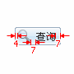

#### 推荐尺寸与间距

推荐尺寸： D:\崔倩\工作文件\C6v3.0\新框架\复件 (2) 按钮_MarkMan.png 自适应尺寸：D:\崔倩\工作文件\C6v3.0\新框架\未标题-1_MarkMan.png

按钮间距：

D:\崔倩\工作文件\C6v3.0\新框架\复件 按钮_MarkMan.gif

此为成组按钮的间距，如有多组按钮推荐组与组之间的间距为12px。

### 选项卡

#### 应用原则

* **使用水平选项卡的情况：**
  + 该窗口包含七个或者七个以下的选项卡。
  + 所有选项卡可以排列在一行中。
* **使用垂直选项卡的情况：**
  + 该属性窗口包含八个或者八个以上的选项卡。
  + 当使用水平选项卡会需要不止一行时。
* **不要嵌套选项卡或是共用水平及垂直选项卡。**而是应当减少选项卡的数量、仅使用垂直选项卡、或是使用其他的控件，如下拉列表。
* **不要滚动水平选项卡。**水平滚动不容易被发现。不过可以滚动垂直选项卡。
* 对于可缩放窗口或窗格中的选项卡来说，当需要使用滚动条时，应当放置在选项页上，而非窗口或窗格。选项卡应当始终可见而不应被滚动到视野之外。

**最重要的一件事：**

确保选项卡上的信息是相关的，而不同页上的设置是没有依赖关系的。最后选中的选项卡并没有特殊的含义。

**交互**

* 当控件仅适用于一个选项页时，将其放在该选项页的边框之内。
* 当控件适用于整个窗口时，将其放在选项页之外。
* 不要为切换选项卡添加效果。选项卡应当可以以任何顺序进行访问。更改当前选项卡不应该带有任何副作用、应用选项、或是导致出现错误信息。
* 不要为最后选中的选项卡赋予特殊含义。选项卡的选择只用于导航——用户最后的选项卡选择并非一项设置。
* 不要使一个页面上的设置依赖于其他页上的设置。相互依赖的设置应当放置在相同的页面上。
* 如果用户通常会从最后显示的选项卡开始的话，应当维持并默认进行选择。这些设置应当是基于特定的窗口及用户的。否则，默认选择第一页。

#### 常规选项卡

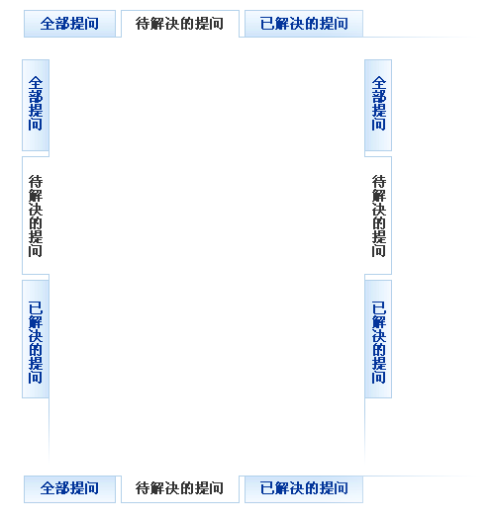

在单窗口中显示不同的文档时，使用顶部选项卡或底部选项卡均可。

用于为相同或相关信息显示不同的视图时，建议使用底部选项卡。

以顶部选项卡为例，尺寸定义：

图片待补充

#### 轻量级选项卡



尺寸定义：

图片待补充

#### 垂直选项卡

垂直选项卡适合于八个或者八个以上的选项卡。

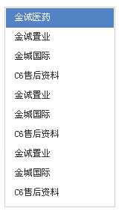

尺寸定义：

图片待补充

#### 最大与最小宽度/高度

最小宽度/高度：4个汉字(8个字符)宽+24px

最大宽度/高度：10个汉字(20个字符)宽+24px,超出10汉字(20个字符)时显示前9个汉字加”…”，并且鼠标悬停时显示全称提示（tips）。

### 数据展示

#### 表格 (grid)形式

**基础表格**

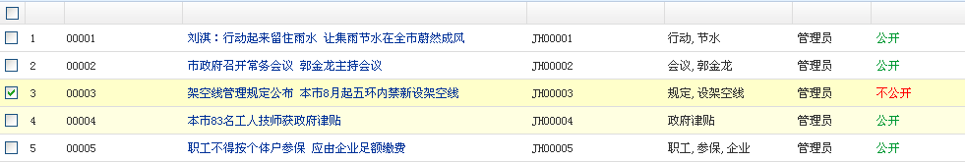

**基础交互：**

* 排序：单击列标题可按该列内容排序
* 隐藏列：鼠标移至列标题时可看到扩展箭头，点击展开菜单可设置是否显示某列，对于常用列可以单击锁定按钮将其锁定。

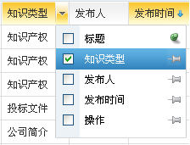 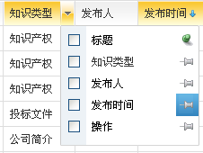

* 拖动列：可通过拖拽操作调整各列的顺序

**分组表格**

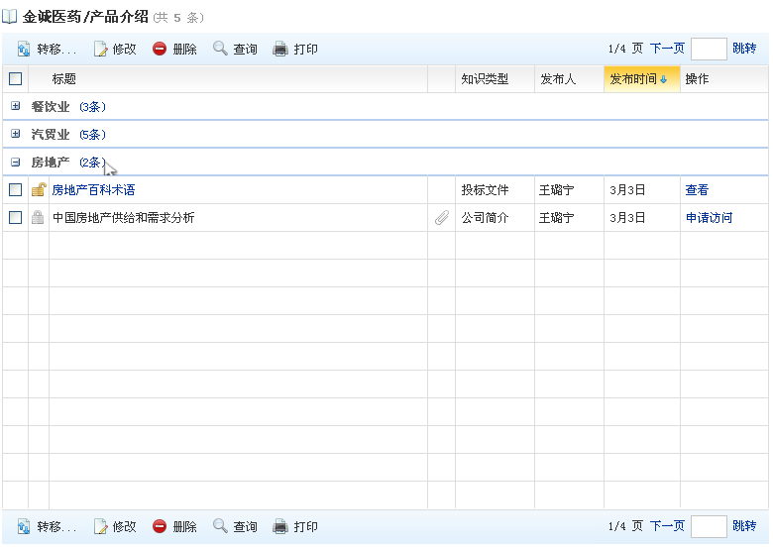

**交互：**

* 折叠相关行：单击组名任意区域即可折叠或展开相关行。
* 多选相关行：单击列标题后的条目数即可对相关行进行多选。

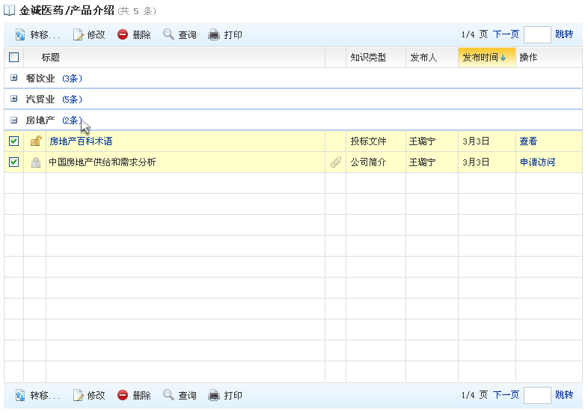

**带摘要的表格**

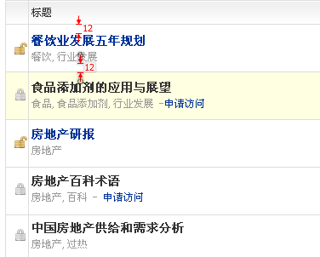

单格内分为标题和摘要两部分。推荐将标题字体放大(14px)并加粗处理，摘要正常字体(12px)但默认字体颜色改为浅灰色(#999999)。

**推荐尺寸与间距：**

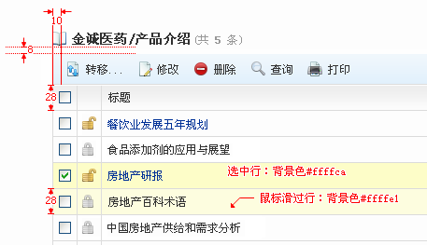

* 标题栏和工具栏之间间距为8px，表格行高为28px。
* 选中行时背景色为：#ffffca
* 鼠标滑过行时背景色为：#ffffe1。
* 单元格内容默认左对齐，且左右都有6px的最小内间距。

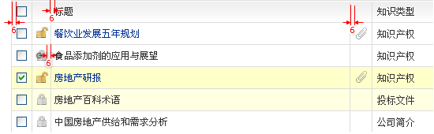

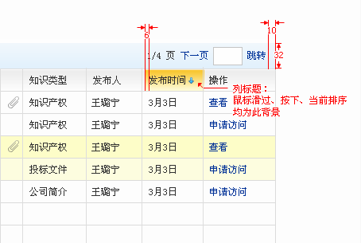

#### 分析图

### 树形视图

树形视图（Tree View）用于通过单选或多选方式查看和操作以层级方式组织的一组对象。

在树形结构中，包含数据的对象称为“叶子结点”，而包含其他对象的对象则称为“容器结点”。位于最顶端的单个容器结点称为“根结点”。用户可以通过单击“加号减号扩展器按钮”来展开或折叠容器结点。

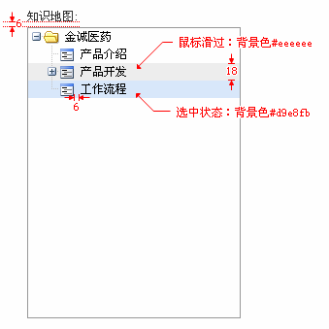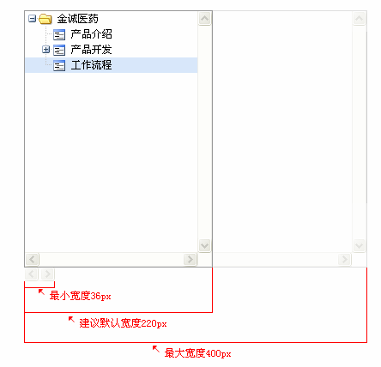

典型的树形视图

**如果需要显示层次级别多于两级的数据（不包括根结点），则必须使用树形视图。**

可用性研究显示，用户在较宽广的树中寻找对象比在较深的树中更容易成功，因此在设计树时，应当优先考虑广度。理想情况下，树的层级应当不超过四级（不包括根），最常访问的对象应当出现在前两层中。

* 如果列表项需要进一步解释，应当通过信息提示来提供解释说明。应当使用完整的带有句末标点的句子。
* 为相关命令提供快捷菜单。这类命令包括：剪切、复制、粘贴、移除/删除、重命名、属性。

#### 带有容器及叶子结点的树形视图

用户能够查看和操作容器及叶子。

用户在大而复杂的树中查找对象可能会感到困难，因此这类树应当具有其他辅助的访问方式，如字词搜索、索引或筛选。

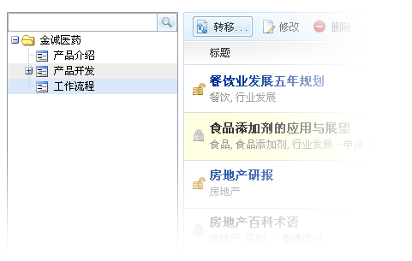

#### 带复选框的树形视图

用户能够选择任意数量的项，包括不选。

复选框明确指明可以进行多选。当多选是基本操作或者经常被使用时，应当使用这种树模式。

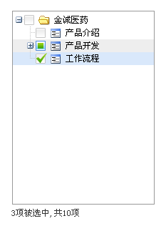

* **在列表下方显示选中项的数量，**尤其是当用户很可能选择多项时。这种反馈有助于用户对其做出的选择加以确认。
* 如果有可能存在大量列表项，且经常需要选中或清除所有项的话，应当添加“全部选择”和“全部清除”命令按钮。
* **将混合状态的复选框用于指出容器中条目的部分选中。**

### 文本框

文本框（Text Box）用于显示、输入或编辑文本或数值。

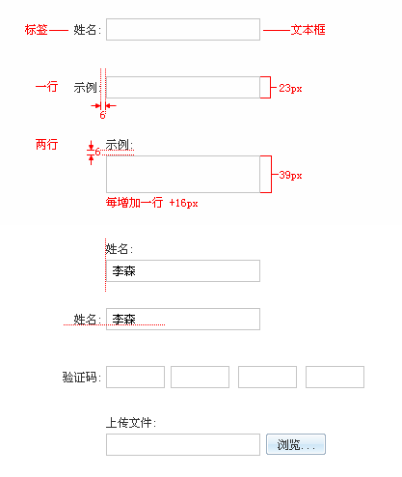

典型的文本框

文本框具有很强的灵活性，但其支持的约束也很少。能够用于可编辑文本框的约束包括：

* 可选的对总字符长度的限制约束。
* 可选的仅接受数字字符（0 - 9）的限制约束。

#### 常规

* 当禁用文本框时，应当同时禁用其标签、说明标签、微调控件及命令按钮。
* 应使用自动完成来帮助用户输入那些可能会被重复使用的数据。例如用户名、地址及文件名等。但是，不要为那些可能包含敏感信息的文本框提供自动完成功能，如密码、凭据（PIN）、信用卡号或医疗信息。
* 不要用户进行不必要的滚动。如果你预计到数据会超出文本框，而你又能够在不影响布局的情况下增大文本框的话，则应当改变文本框的尺寸以减少滚动的需要。
* 滚动条
  + 不要在多行文本框中使用水平滚动条。应当改用垂直滚动条及自动换行。
  + 不要在单行文本框上使用任何滚动条。
* 除了格式化数据输入外，不要使用自动离开功能。自动切换输入焦点会使用户感到意外。

#### 可编辑文本框

* 如果可能，应当限制输入文本的长度。例如，如果有效输入是从 0 至 999 的数字，那么应当使用限制为三个字符的数值文本框。使用格式化数据输入的文本框的每个部分都应当具有短小、固定的长度。
* 灵活处理数据格式。如果用户很可能使用各种不同的格式来输入文本时，应当尽量处理所有最常见的格式。例如，在输入许多名称、数字和标识时，一些可选的空格、标点及大小写往往无关紧要。
* 如果用户很可能会粘贴长而复杂的数据的话，则不要使用格式化的数据输入模式。相反，对于用户更愿意键入数据的情形，则应当保留格式化数据输入模式。
* 如果用户很可能会重新输入整个值，则应在获取输入焦点时选择全部文本。如果用户更有可能进行编辑，则应将插入点放在文本末尾。
* 如果换行符是有效输入的话，应当始终使用多行文本框。
* 当文本框被用于文件或路径时，应当始终提供“浏览”按钮。

#### 数据输入

用户输入或编辑短字符串的无约束的单行文本框。



无约束的单行文本框

#### 格式化数据输入

用于输入特定格式的一组长度较短、尺寸固定的单行文本框。



用于格式化数据输入的文本框

注：自动离开功能会自动将输入焦点从一个文本框移到下一个。这种做法的缺点在于无法像单个数据那样进行复制或粘贴。

#### 辅助数据输入

用于输入或编辑字符串的，附有帮助用户选取有效值的按钮的无约束单行文本框。



在这个示例中，Browse 按钮帮助用户选取有效值。

#### 文本输入

用于输入或编辑长字符串的无约束多行文本框。

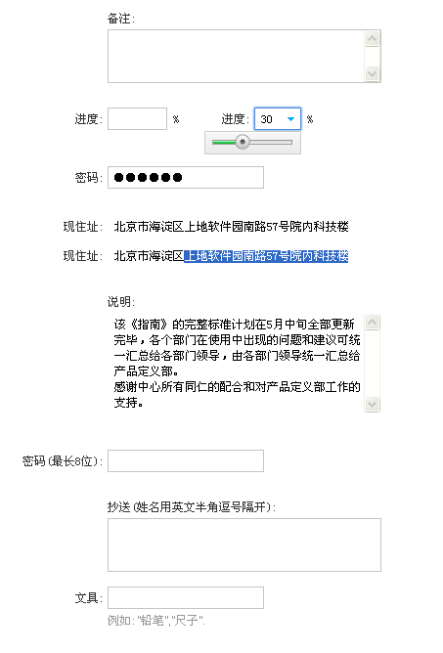

无约束的多行文本框

#### 数值输入

* 选择最方便的单位并在标签中注明。例如，考虑使用毫升而不是升（或其他单位），使用百分比而不是直接的数值（或其他）等等。



此示例推荐使用便于鼠标操作的微调控件:



* 下列情况下尽可能右对齐数值文本：
  + 存在不止一个数值文本框。
  + 文本框是垂直排列的。
  + 用户可能会累加或比较这些数值。
* 始终右对齐货币数值。
* 不要为特定的数值指定特殊含义，即使这些特殊含义在你的应用程序中是内部使用的。相反，应当使用复选框或选项按钮来为用户提供明确的选择。

#### 密码和凭据输入

用于安全输入密码和凭据的无约束单行文本框。



用于输入密码的文本框

始终使用密码通用控件，而不要自己创造。密码和凭据需要特殊的处理以被安全处理。

#### 数据输出

用于显示短字符串的只读单行文本框，它总是以无边框的方式显示。

与静态文本不同，使用文本框显示的数据可以被滚动（当数据比控件长时很有用）、选择及复制。



用于显示数据的只读单行文本框

* 不要为单行只读的文本框添加边框。边框是暗示文本可以被编辑的视觉线索。
* 不要禁用单行只读文本框。这会使用户无法将选择文本并复制到剪贴板。它还使得当数据超出控件边界时，用户无法滚动数据。
* 不要为单行只读文本框设置 Tab 停靠，除非用户通常需要滚动或复制文本。

#### 文本输出

用于显示长字符串的只读多行文本框。



用于显示数据的只读文本框

考虑将白色背景颜色用于大尺寸、多行只读文本。白色背景使文本更易于阅读。灰色背景上的大量文本不适合阅读。

#### 推荐尺寸与间距



用于文本框的推荐尺寸与间距

文本框的宽度是预期输入长度的一个视觉线索。当定义文本框的尺寸时：

* 应当为最长的有效数据选择合适的宽度。在大多数情况下，用户应当不需要滚动即可输入或查看可能的最长文本。
* 应当额外空出 30% 的长度（对于较短的文本来说，最多 200%）用于需要被本地化的任何文本（但不包括数字）。
* 如果对于输入没有特定预期的尺寸，则应选择与窗口中其他文本框或控件相一致的宽度。
* 将多行文本框的大小设置为能够显示整数行文本。

#### 标签

**文本框标签**

* 应当为所有文本框添加标签。标签文本应当为单词或短语，而不是句子，以冒号结尾，并使用静态文本。
* 将标签放置于文本框的左侧或上方，并将其与文本框的左边对齐。如果标签位于左侧，则将标签文本与文本框文本垂直对齐。



* 你可以在标签之后的括号中指定单位（如“秒”或“连接”）。
* 如果文本框接受任意一组具有较少的固定数量限制的字符的话，你可以在标签中说明最大输入长度。文本框的宽度也应当暗示最大长度。



* 如果文本框可以用于输入多项内容，应当在标签中明确如何分隔不同的项。



**说明性标签**

* 如果你需要为文本框添加说明文本，应当将其放置在标签的上方。应使用完整的包含句末标点的句子。
* 那些有用但并非必须的附加信息应当保持简短。这类信息要么放在标签与冒号之间的括号内，要么不带括号放在文本框的下方。



**提示性标签**

* 应保持提示文本简洁。你可以使用句子片断而非完整的句子。
* 不要使用句末标点或省略号。
* 如果提示文本指示用户输入一些会在单击文本框旁边的按钮而生效的内容的话，简单地将按钮放在文本框旁边。不要用提示来指示用户单击按钮（例如，不要这样写提示文本：“拖动一个文件并单击‘发送’”。）

### 下拉列表和组合框

下拉列表（Drop-down List）和组合框（Combo Box）用于从一组互斥值列表中进行选择。用户能且仅能选择一个选项。在标准下拉列表中，用户只能选择列表中列出的选项，而在组合框中，用户可以输入列表中不存在的选项。

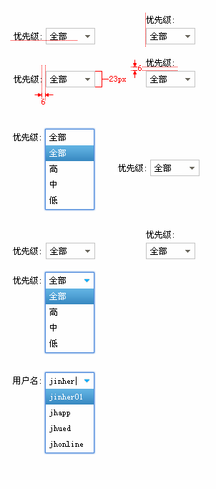

典型的下拉列表



典型的组合框

#### 常规

* 以逻辑顺序排列列表项，比如将高度相关的选项放在一起，或将最常用的选项放在前面，或者以字母顺序排列。名称以字母顺序排列，数值则以数字大小排序，日期则以时间顺序排列。12个或12个以上的列表项就应该以字母顺序排列以使其更易于查找。
* 将表示“全部”或“无”的选项放在列表的开头，而无需考虑它与其他项目的顺序关系。
* 将元选项（meta-options）置于括号内。
* 当禁用下拉列表或组合框时，应当同时禁用所有相关联的标签和命令按钮。

#### 下拉列表

带有一组固定的预定义的值的标准下拉列表。

当关闭时，只有选中项是可见的。当用户单击下拉按钮时，所有选项都将可见。要对值进行更改，用户需打开列表并单击另外的值。



列表处于正常状态



列表已被拉下

* 当单个下拉列表用于改变相关控件的视图时，应当在进行选择之后立即更改视图，而不要再使用一个单独的命令按钮。仅当重绘列表需要花费大量的时间时才使用单独的命令按钮。然而，列表头及菜单按钮是更适合于该用途的控件。
* 不要使用空白列表项——应当用元选项来代替。用户不知道如何解释空白项，而元选项的含义则非常明确。

#### 可编辑的下拉列表

用户能够输入下拉列表中不存在的值的下拉组合框。



处于编辑和下拉模式下的可编辑下拉列表示例

当你既想提供文本框的灵活性，又想提供一个方便的包含可能选项的列表以协助用户时，可以使用此控件。

#### 推荐尺寸与间距



用于下拉列表和组合框的推荐尺寸与间距

* 应当为最长的有效数据选择合适的宽度。下拉列表无法横向滚动，因此用户只能看到控件中可见的部分。
* 应当额外空出 30% 的长度（对于较短的文本来说，最多 200%）。
* 调整列表的长度以消除不必要的垂直滚动。因为下拉列表是仅在需要时才显示的，因此其列表应当最多可以显示 30 个项。可编辑列表框（指不具有下拉按钮的）应当显示 3 至 12 个项。

#### 标签

**控件标签**

* 标签文本应当为单词或短语，而不是句子，并以冒号结尾。

例外：

* + 当空间紧张时使用的带提示文本的可编辑下拉列表。
  + 如果下拉列表或组合框是附属于选项按钮或复选框的，且由以冒号结尾的标签引导的话，不要为该控件再使用额外的标签。
* 将标签放置于控件的左侧或上方，并将其与控件的左边对齐。如果标签位于左侧，则将标签文本与控件文本垂直对齐。



* 你可以在标签之后的括号中指定单位（如“秒”或“连接”）。
* 不要将下拉列表或组合框的内容（或其单位标签）作为一个句子的一部分，因为这将无法进行本地化。

**选项文本**

* 为每个选项分配唯一的名称。
* 应当使用并列的措辞并尽量保持所有选项的长度相近。

**说明文本**

* 如果你需要为下拉列表或组合框添加说明文本，应当将其放置在标签的上方。
* 那些有用但并非必须的附加信息应当保持简短。这类信息要么放在标签与冒号之间的括号内，要么不带括号放在控件的下方。

### 复选框

复选框（Check Box）用于在两个或两个以上有清晰差别的选项中进行选择。复选框的标签是对选中状态的描述，而清除状态的含义必须与选中状态明确相反。因此，复选框应当仅用于切换选项的开关状态，或者是选择/取消选择一个项目。

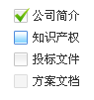

典型的复选框

#### 单个选项

用于选择单个选项的单个复选框。如果存在附属控件，应该将附属控件放在复选框及其标签的右侧或下方（缩进，与复选框标签平齐）。

****

* 如果要在复选框中嵌套选项按钮或其他复选框，则在高层次的选项被选中之前，禁用这些附属控件。这么做能够避免附属控件含义的混乱。
* 显示禁用的复选框时应使用正确的选中状态。即使用户无法更改，禁用的复选框仍然传达了一定的信息，应当与结果相一致。
* 不要将选中复选框用于：
  + 执行命令。
  + 显示其他窗口，比如用于收集更多输入的对话框。
  + 动态显示与选中控件相关的其他控件（屏幕阅读器无法检测到这类事件）。
  + 进度指示，应当改用进度条控件。

#### 独立选项（不选或多选）

用于选择零个或多个选项的一组复选框。与单选按钮这样的单选控件不同，用户可以从一组复选框中选择任意的组合。

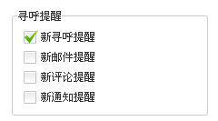

* 将多个复选框垂直排列，不要水平排列。水平排列会使得难以阅读。
* 复选框最好以逻辑顺序排列，比如将高度相关的选项放在一起，或将最常用的选项放在前面，或者遵循其他自然过程。字母顺序排列并不推荐，因为这是语言相关的，无法本地化。
* 复选框的附属控件在 Tab 顺序上应与该复选框保持连续。

#### 混合选项

除了选中和清除状态外，复选框还有用于多选的混合状态，以指示该选项是对部分对象有效，而非所有对象。

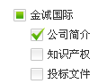

* 不要使用混合状态来表示第三种状态。混合状态是在多选时用于指示部分而非全部对象设置了该选项，对于每个单独的对象来说，要么是选中状态，要么是清除状态。混合状态不应被用于单个项目的第三种状态。要表示第三种状态，应当改用选项按钮或下拉列表。

#### 推荐尺寸与间距

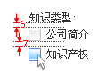 ****

用于复选框的推荐尺寸与间距

#### 标签

**复选框标签**

* 为所有复选框添加标签。
* 标签应当是短语或祈使句，不要使用句末标点。例外：如果复选框标签同时用于其后的附属控件，则标签应当以冒号结尾。
* 对于一组复选框来说，应当使用并列的措辞并尽量保持所有标签的长度大致相同。
* 对于一组复选框来说，标签文本应当专注于各选项的差异上。如果所有的选项都有相同的说明文本，则应将此文本移至分组标签中。应尽可能为标签文本应用粗体样式。对于中文来说，应总是使用引号。
* 使用肯定的表述方式。不要将标签表述为选中复选框意味着不要执行某操作。
* 在标签中仅描述选项。保持标签的简洁使得在提示信息和文档中易于引用。如果需要对选项给出进一步的解释，应当在静态文本控件中使用完整的带有句末标点的句子进行解释。

**注：**为一个复选框添加说明并不意味着你需要给这一组所有的复选框都提供说明。如果可以的话，在标签中提供相关信息，并仅在必要时才使用说明。不要仅仅为了统一而重复标签的内容。

* 如果一个选项是强烈推荐的，应当在标签中添加“(recommended)”/“（推荐）”字样。确保添加至控件标签，而不是附加说明。
* 如果你必须使用多行标签，应当将标签的顶部与复选框对齐。
* 不要通过附属控件、其包含的值、或是其单位标签来组成句子或短语。这种设计无法被本地化，因为句子结构在不同的语言中会发生变化。

**复选框分组标签**

* 各标签应当以冒号结尾。
* 不要为标签分配访问键。这么做没有必要，而且它会使其他访问键难以分配。
* 对于一个或多个相关选项的选择，应当在标签中解释需求。

### 选项按钮

选项按钮（Radio Button）用于在一组相关但互斥的选项中进行选择。用户能且仅能选择一个选项。之所以称为“radio button”，是因为它像收音机（radio）上的一些预设的频道。一组选项按钮的行为如同一个单独的控件。只有选中的选项能够通过 Tab 键访问，但用户可以通过方向键来遍历所有选项。

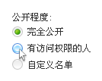

一组典型的选项按钮

它用在这里合适么？  
考虑下列问题以进行判断：

* **该控件是用于在一组相关但互斥的选项中进行选择的吗？**如果不是，则改用其他控件。要选择多个选项，应改用复选框、多选列表框或带复选框的列表框。
* **选项的数量在 2 到 7个之间吗？**屏幕空间的使用会随着选项的数量而成比例增长，因此应当将每组选项的数量控制在 2 到 7个之间。如果选项多于 7个，应使用下拉列表或单选列表框。
* **复选框会不会更合适？**如果只有两个选项，你可以改用单个复选框。但是，复选项只适合用于打开或关闭一个选项，而选项按钮则可用于完全不同的选项。如果出现两种解决方案都可行的话：
  + 如果复选框被清除时的含义不是非常明显的话，应使用选项按钮。
  + 在向导中，使用选项按钮会使可选项更为清晰，即使复选框本身是可行的。
  + 如果屏幕空间足够，且这些选项之重要值得占用那么多屏幕空间的话，就可以使用选项按钮。否则，应使用复选框或者下拉列表。
  + 如果窗口中存在其他复选框，则也可以使用复选框。
* **下拉列表会不会更合适？**如果在大多数情况下，默认选项对大多数用户来说都是推荐的，那么选项按钮可能会过分占据用户的注意力。
  + 如果你不希望在这些选项上花太多注意力，或者你不鼓励用户进行更改，应考虑使用下拉列表。下拉列表 关注的是当前选中的项，而选项按钮对每个选项都是同样地强调。
  + 如果页面上还有其他下拉列表，那么也可以考虑使用下拉列表。
* 该选项展示的是程序选项，而非数据吗？选项值不应当基于上下文或其它数据。对于数据，应当使用下拉列表或单选列表框。
* 如果该控件是用在向导页或控制面板上的话，它是否是对主要说明的直接响应？用户之后能不能再进行修改？如果是，考虑改用命令链接以提高交互的效率。
* 这些值不是数值吗？对于数值数据，应使用文本框、下拉列表或滑块。

#### 设计规范

* 以逻辑顺序排列选项，比如从被选到的可能性从高到低、操作从简单到复杂、或者风险从低到高等等。字母顺序排列并不推荐，因为这是语言相关的，无法本地化。
* 如果没有一个选项是有效的选择，应当添加一个选项以反映该选择，例如“无”或“不适用”。
* 最好将多个选项按钮垂直排列，而非水平排列。水平排列会使得难以阅读和本地化。
* 认真考虑是否使用分组框来对单选按钮进行分组——这往往导致不必要的屏幕混乱。
* 不要将选项按钮用于分组框标签。
* 不要将选中单选按钮用于：
  + 执行命令。
  + 显示其他窗口，比如用于收集更多输入的对话框。
  + 动态显示与选中控件相关的其他控件（屏幕阅读器无法检测到这类事件）。不过你可以基于不同选择来动态改变文本的内容。
* 如果相关的可编辑文本框及下列拉表共用选项按钮的标签时，应当保持其处于可用状态。当用户在其中键入或粘贴任何内容时，自动选中对应的选项。这么做能够简化操作。
* 避免在选项按钮中嵌套其他选项按钮或复选框。如果可能的话，将所有选项保持在同一个层级上。
* 如果要在选项按钮中嵌套其他选项按钮或复选框，则在高层次的选项被选中之前，禁用这些附属控件。这么做能够避免附属控件含义的混乱。
* 因为一组选项按钮表示的是一组互斥选项，应当总是有一个选项按钮是默认选中的。应选择最可靠（避免数据丢失或无法访问系统）和最安全的选项。如果可靠性或安全性不是需要考虑的因素，则选择最常用或最方便的选项。

**例外：**下列情况下无需默认选中：

* + 由于可靠性、安全性或法律原因，不存在可以接受的默认选项，且用户因此必须做出明确选择时。如果用户不进行选择，则显示错误信息强制要求。
  + 该用户界面必须反映当前状态，而选项还未被设置。默认值可能会错误地暗示用户无需再进行选择。
  + 目的在于收集公正数据。默认值会使数据收集带有倾向性。
  + 该组选项按钮表示的是处于混合状态的属性，这会在显示多个设置不同的对象的属性时发生。此时不要显示错误信息，因为每个对象都处于有效的状态。
* 将第一个选项作为默认选项，因为用户通常会这么认为——除非这样的顺序不符合逻辑。如果要这么做，你可能需要更改选项的标签。

#### 推荐尺寸与间距

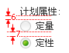 

用于选项按钮的推荐尺寸与间距

#### 标签

**选项按钮标签**

* 为所有单选按钮添加标签。
* 标签文本应当为短语，而非句子，且不要使用句末标点。

**例外：**如果选项按钮标签同时用于其后的附属控件，则标签应当以冒号结尾。

* 应当使用并列的措辞并尽量保持所有标签的长度大致相同。
* 标签文本应当专注于各选项的差异上。如果所有的选项都有相同的说明文本，则应将此文本移至分组标签中。
* 使用肯定的表述方式。例如，使用“做”代替“不要做”、“打印”代替“不要打印”。
* 在标签中仅描述选项。保持标签的简洁使得在提示信息和文档中易于引用。如果需要对选项给出进一步的解释，应当在静态文本控件中使用完整的带有句末标点的句子进行解释。

**注：**为一个单选按钮添加说明并不意味着你需要给所有单选按钮都提供说明。如果可以的话，在标签中提供相关信息，并仅在必要时才使用说明。不要仅仅为了统一而重复标签的内容。

* 如果一个选项是强烈推荐的，应当在标签中添加“(recommended)”/“（推荐）”字样。确保添加至控件标签，而不是附加说明。
* 如果一个选项是仅为高级用户设计的，应当在标签中添加“(advanced)”/“（高级）”字样。确保添加至控件标签，而不是附加说明。
* 如果你必须使用多行标签，应当将标签的顶部与选项按钮对齐。
* 不要通过附属控件、其包含的值、或是其单位标签来组成句子或短语。这种设计无法被本地化，因为句子结构在不同的语言中会发生变化。

**选项按钮分组标签**

* 应当为所有选项按钮组使用标签。标签文本应当为单词或短语，而不是句子。标签应当使用静态文本或分组框，并以冒号结尾。

**例外：**省略那些完全只是重复对话框主标题说明的标签。这种情况下，主标题说明带有冒号（除非是问句）和访问键（如果有的话）。

* 不要为标签分配访问键。这么做没有必要，而且它会使其他访问键难以分配。

**例外：**如果并非所有控件都能被分配到唯一的访问键的话，你可以将访问键分配给标签而非单独的控件。

### 日期控件

在对日期控件进行操作的时候，鼠标光标统一使用默认形状（即 cursor:default）。

**总体布局图示：**

**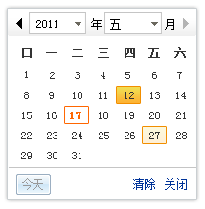**

**日期控件底部的按钮和链接文字（清除和关闭）要水平垂直居中。**

**推荐尺寸定义：**

**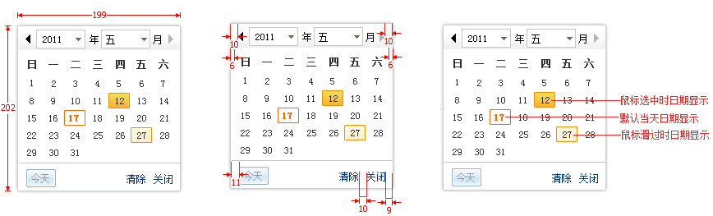**

**头部右侧的灰色按钮代表不可用状态**

**最外部边框描述：**

描边：1px; #cccccc;

并且附有阴影效果；

### 进度条

进度条（Progress Bar）用于查看长时间操作的进度。进度条不仅可以显示大致的完成百分比（确定性，determinate），也可以显示操作正在进行中（非确定性，indeterminate）。可用性研究表明，当响应时间超过一秒钟时，用户便能够有所察觉。因此，你得考虑为那些需要 2秒甚至更长时间的操作提供某种类型的进度反馈信息。

**它用在这里合适吗？**

考虑下列问题以进行判断：

* **该操作能在 5 秒钟之内完成吗？**如果能，请改用忙碌鼠标指针，为了如此短的时间段而显示进度条会分散用户的注意力。如果某项操作通常只花 5 秒或更短的时间，而有时会超过 5 秒，则可以先使用忙碌鼠标指针，5 秒钟后改换成进度条。
* **是否将非确定性进度条用于等待用户去完成任务？**如果是，请不要使用进度条。进度条是用来显示计算机的进度的，而不是用户的进度。
* **是否将非确定性进度条和动画一起使用？**如果是，应改为只使用动画。非确定性进度条本身即是一个有效的常规动画，对于已经存在的动画来说，没有更多意义。
* **该操作是否是非常耗时（2 分钟以上）的后台任务，以至于用户所关注的是它是否完成与并非其进度？**如果是，请改用通知。在这种情况下，用户可以用这段时间去做其他事情而不必盯着进度。使用通知可以让用户在完成其他任务时不受打扰。像这样耗时的操作有：打印、备份、系统扫描、批量数据传输或转换等等
* **当操作完成后，用户能够回放结果吗？**如果能，请换用滑块。此类操作包括视频/音频的录制和回放等。

#### 确定性进度条

* 应当将确定模式的进度条用于那些有确定时间界限的操作，即使其中大部分时间都无法进行精确预测时也同样如此。不确定模式的进度条虽然表示正在进行中，但无法提供任何其他信息。不要仅仅因为不够精确，就选用不确定模式的进度条。
* 明确指明进度阶段。进度条必须能够指明操作是位于开始、中间还是结束阶段。例如，进度条突然窜到 99% 完成，然后停住好一段时间，这是尤其没有意义且令人生厌的。这些情况下，进度条一开始应当设置为最多 33% 以表示操作仍然在开始阶段。
* 明确指明结束。如果操作没有完成，则不要让进度条前进到 100%。
* 如果能够准确计算的话，应当提供估计剩余时间。准确的估计剩余时间是有用的，而那些差得离谱或者剧烈变化的估计值是没用的。你可能需要在给出准确估计值之前先进行一些操作。这样的话，不要在初始阶段显示可能不准确的估计值。
* 不要重新启动进度。如果它重新启动（可能因为操作中的一个步骤完成），进度条就丧失了它的意义，因为用户无法了解整个操作什么时候会完成。相反，该操作中的各个步骤应当分别只占整个进程的一部分，整个进度条只完成一次。
* 不要回退进度。与重新启动一样，如果进度条回退的话，就丧失了它的意义。始终单向增加进度。不过，你可以增加（也可以减少）估计剩余时间，因为进度的速率可能会变化。

**对于确定性进度条：**

* **使用下列时间格式。**从下列格式中选择一个最大时间单位不是零的，然后当最大时间单位变成零时再更换为下一个格式。

对于进度条：

如果相关信息是以冒号格式显示的：

Time remaining: h hours, m minutes（剩余时间：h 小时 m 分）

Time remaining: m minutes, s seconds（剩余时间：m 分 s 秒）

Time remaining: s seconds（剩余时间：s 秒）

如果屏幕空间紧张：

h hrs, m mins remaining（剩余 h 小时 m 分）

m mins, s secs remaining（剩余 m 分 s 秒）

s seconds remaining（剩余 s 秒）

否则：

h hours, m minutes remaining（剩余 h 小时 m 分）

m minutes, s seconds remaining（剩余 m 分 s 秒）

s seconds remaining（剩余 s 秒）

对于标题栏：

hh:mm remaining（hh:mm 剩余）

mm:ss remaining（mm:ss 剩余）

0:ss remaining（0:ss 剩余）

该精简格式先显示最重要的信息，以使其不会在任务栏上被截断。

* **估算要准确，但不要给出错误的精度。**如果最大单位是小时，那么应当给出分钟数（如果有意义的话）而不是秒数。

**错误：**

hh hours, mm minutes, ss seconds（hh 小时 mm 分 ss 秒）

* **保持估算值是最新的。**至少每隔 5 秒更新一次估计剩余时间。
* **关注剩余时间**，因为这是用户最关心的信息。仅当经过的总时间有意义的情况下（如该操作可能会重复进行）才给出经过的总时间。如果估计剩余时间和进度条一起使用的话，则不要提供完成百分比文本，因为该信息已经由进度条本身传达了。
* **使用正确的语法。**当数值为 1 时使用单数形式。

**错误：**

1 minutes, 1 seconds

**模式（Modal）确定性进度条**

将模式进度条放在进度页面或进度对话框中。

通过从左至右进行填充来表示操作的进度。操作完成时也填充完成。因为这个反馈是<a href="../../glossary.aspx">模式</a>的，在任务完成之前，用户无法执行窗口中的其他任务（如果进度条显示在模式对话框中，那指其父窗口）。

如果完成任务不止几秒钟，或者有可能永远无法完成的话，则应提供命令按钮用于中止操作。如果取消后能够回退到先前的状态（没有副作用）的话，则将按钮的标签写为“取消”，否则则写为“停止”以表示会已经完成的那部分操作的影响会持续存在。如果在某一时刻，不再可能将环境退回到先前的状态的话，你可以在操作进行的中途将按钮的标签从“取消”改为“停止”。将命令按钮与进度条垂直居中，不要顶端对齐。

**带有取消或停止按钮的模式确定性进度条**

允许用户中止该操作，可能是因为该操作需要耗费太多时间或者不值得等待。

**带有取消或停止按钮及动画的模式确定性进度条**

允许用户中止该操作，同时包含一个动画，以帮助用户将操作的效果形象化。

**模式确定性双进度条**

通过在第一个进度条中显示当前步骤的进度，及在第二个进度条中显示整体进度，来显示多步骤操作的进度。由于第一个进度条并不能提供多少额外的信息，而且很容易让人分心，因此该模式并不推荐使用。另外的方法是，将每个操作步骤都作为整体进度的一个部分，并使用一个单独的进度条一次完成。

**注：**该模式通常是不必要的，应当避免使用。

**无模式（modeless）确定性进度条**

如果在操作进行过程中，用户可以做一些实事的话，则应当提供无模式反馈。你可能需要禁用一些需要等待该操作完成的功能。

通过从左至右进行填充来表示操作的进度。操作完成时也填充完成。与模式进度条不同，用户能够在操作进行的过程中完成其他任务。这类进度条可以在上下文相关位置或状态栏中显示。

如果窗口具有地址栏，则将无模式进度显示在地址栏中。

#### 非确定性进度条

* 仅为那些整体进度无法确定的操作使用非确定性进度条。将非确定性进度条用于那些没有确定时间边界或访问未知数量对象的操作。为基于时间的操作使用超时特性来提供边界。
* 一旦整体进度能够确定时，即转换为确定性进度条。例如，如果需要长达两秒以上的时间来确定对象数量的话，你可以在计算对象数量期间使用非确定性进度条，然后再转换为确定性进度条。
* 不要同时使用非确定性进度条及完成百分比或估计剩余时间。如果你能够提供这类信息的话，就应该改用确定性进度条。
* 不要同时使用非确定性进度条及动画。非确定性进度条本身就是有效的常规动画，你可以使用其中一种，但不要两种同时使用。

**模式非确定性进度条**

通过显示持续不断从左至右贯穿进度条的动画来指示操作正在进行中。仅用于整体进度无法确定的操作，因此对什么时候完成完全没有概念。如果能用确定性进度条则更好，因为能够指示该操作大致完成的百分比，并能够帮助用户确定该操作是否值得继续等待。它们在视觉上的干扰都不大。

**无模式非确定性进度条**

通过显示持续不断从左至右贯穿进度条的动画来指示操作正在进行中。与模式进度条不同，用户可以在处理过程中同时进行其他的任务。这种进度条可以在上下文相关位置或状态栏中显示。

#### 量表

指示与进度无关的百分比值。该模式并不是进度条，但它是通过进度条控件来实现的。量表具有特别的外观以与真正的进度条进行区别。仅将进度条用于表示进度。与进度无关时，应当使用量表来表示百分比。

#### 推荐尺寸与间距

#### 标签

**进度条标签**

* + 通过静态文本控件，使用简明的标签，以说明正在进行的操作。该标签以动词起头（如“Copying（正在复制）”）并以省略号结尾。如果该操作具有多个步骤或需要处理多个对象的话，该标签可以动态改变。
  + 不要分配唯一的访问键，因为该控件无法交互。
  + 如果操作不是直接由用户引发的话，你可以额外使用一个标签来提供上下文信息并为打断用户的操作而致歉。
  + 将标签放置在进度条上方，并与进度条的左侧对齐。

**进度条细节信息**

* + 在静态文本中提供细节信息，数据前使用以冒号结尾的标签。在细节信息文本后指明单位（秒、KB 等等）。
  + 将细节信息放置于进度条下方，并将标签与进度条的左端对齐。
  + 不要提供完成或剩余百分比信息，因为进度条自身已经传达了该信息。

**取消按钮**

如果取消后能够回退到先前的状态（没有副作用）的话，则将按钮的标签写为“取消”，否则则写为“停止”以表示会已经完成的那部分操作的影响会持续存在。

如果在某一时刻，不再可能将环境退回到先前的状态的话，你可以在操作进行的中途将按钮的标签从“取消”改为“停止”。

**进度对话框标题**

* + 如果进度条是显示在模式对话框中的话，对话框标题应当是该程序或该操作的名称。不要将应当用于进度条标签的内容作为对话框标题。
  + 如果进度条显示在模式对话框内，则应当对此标题为任务栏显示而优化，将具有辨别性的简要信息放在前面。例如：“66% 已完成。”

### 滚动条

样式定义：

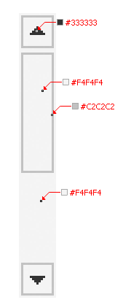

### 分组框与分隔符

**分组良好的布局满足以下条件：**

* 窗口或页面中最多包含 7 个分组或分隔符。
* 每个分组或分隔的用途很明显。
* 各组控件之间的关系显而易见，尤其是控件间的依赖关系。
* 分组是对内容的简化，而不是使其更为复杂。

#### 分组框

分组框是围绕在一组相关控件周围的带标签的矩形边框。它提供了一种通过视觉展示控件关系的方法。除了可能为一组控件提供访问键（access key）外，没有其他的功能。

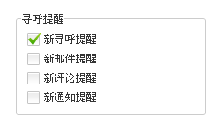

* **不要嵌套分组框。**在分组框内部应通过布局来展现控件之间的关系。
* 不要将控件用作分组框的标签。

**例外：**如果分组框内所有控件的可用和禁用都由一个复选框控制的话，那么你可以使用这个复选框作为分组框的标签。

* **不要禁用分组框。**若要表明一组控件当前均不适用，应禁用分组框内的所有控件，而不要禁用分组框本身。

尺寸说明：

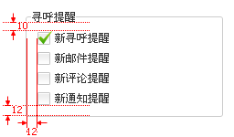

#### 分隔符

分隔符是一条水平直线，用于归拢其下方的控件。分隔符可使外观更加简单、干净。与分组框不同的是，分隔符最适用于铺满整个宽度的情况。

**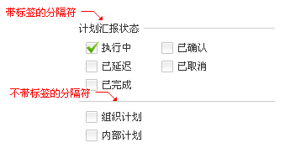**

尺寸说明：

**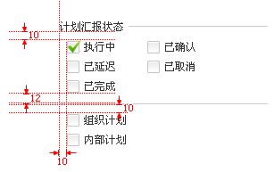**

**可提供的其他样式**

**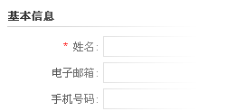 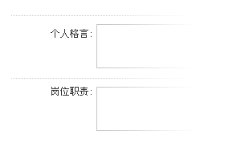**

#### 标签

* 应当为所有的分组框添加标签。
* 不要为标签设置访问键。这么做不但没有必要，而且会使其他的访问键更难分配。应当为分组框内的控件分配访问键。

**例外：**如果某个界面包含太多控件，使得访问键不够分配。此时可以为分组框分配访问键以减少访问键的数量。

* 标签应为名词或名词短语，而非句子，结尾处无须使用标点符号，包括冒号。
* 在同一个界面中，应当为分组框标签使用平行的语法结构。
* 分组框标签应当准确。不要在标签中使用说明性文本。如果需要的话，可以将说明性文本放在分组框内。
* 不要在分组框内部的控件标签中重复分组框的标签内容。例如，分组框的标签为“对齐”，其内部选项按钮的标签则应为“左”、“右”等等，而不是“左对齐”或“右对齐”。
* 不要在用户界面文本中提到分组框。

### 渐进展开控件

渐进展开控件（Progressive Disclosure Control）用于显示或隐藏附加信息，包括数据、选项及命令。渐进展开是通过关注最基本的信息，仅在需要时才显示额外细节的方式来实现简约。

**渐进展开的目的在于：**

* 通过关注最基本的信息，仅在需要时才显示额外细节的方式来**简化 UI**。
* 通过减少视觉混乱感来**简化 UI 的外观**。

**通常，渐进展开控件不用标签来描述其行为，因此用户必须能够仅凭控件的视觉外观做到：**

* 认出该控件使用了渐进展开方式。
* 确定当前状态是展开的还是折叠的。
* 确定是否需要额外的信息、选项或命令来完成任务。
* 如果需要的话，确定如何恢复到初始状态。

如果用户需要通过尝试和失败之后才能进行上述确定，你需要试着避免这类试验行为。

**常用渐变展开控件的外观模式：**

* **V型箭头**

V 形控件用于显示或隐藏位于完全或部分隐藏内容中的剩余条目。通常条目是在原位显示，但也可以显示在弹出菜单内。当显示在原位时，条目会一直保持展开，直到用户将其折叠为止。

**V型箭头指向操作发生的方向**

**单v型1：**

****

****

隐藏或显示（展开或收起）整个头部内容

**单v型2：**



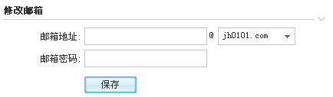

分组框后面的单V箭头表示展开或收起此组内容

**单v型3：**

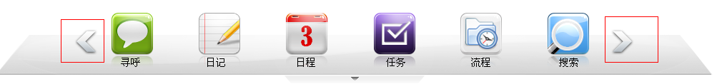

此处单V箭头表示展开收缩快捷通道中太长的未能显示全的快捷图标

**双v型1：**

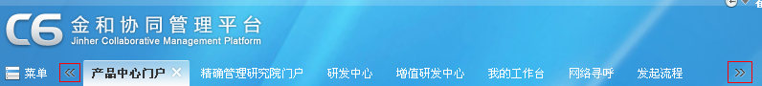



应用到头部里tab菜单的收缩展开，当头部里的tab菜单过多无法全部展现时，则在其左侧和右侧各放一个双v型箭头，很好的展现缩放想要看到的菜单。

**双v型2：**



此处双V箭头在扩展功能里起到隐藏或显示的作用

* **三角箭头**

****

此处三角箭头展开收缩紧挨着项里的内容

**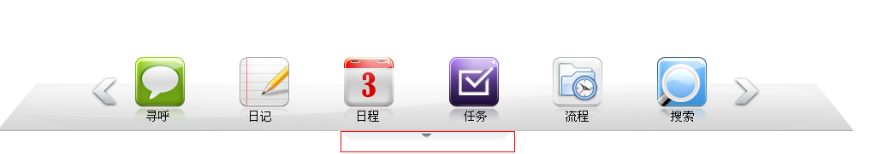**

****

此处三角箭头起到展开收起底部快捷通道的作用

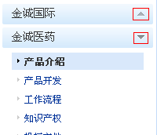

此处的箭头表示显示或隐藏弹出式菜单





当tab菜单项里的菜单过多，手动来展示缩进时，分别左右两个箭头对应左展示缩进，右展示缩进。

* **命令按钮箭头**

箭头是命令按钮的一部分。

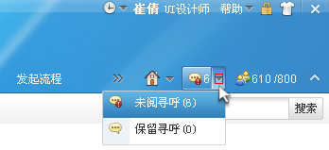

当鼠标滑过此按钮时点击其右侧的小三角则可以显现相应的扩展菜单，不点击不滑过时则隐藏相应的扩展菜单

* **旋转三角形箭头**

旋转三角形用于在原处显示或隐藏单独条目的附加信息，也用于容器的展开与折叠。条目会一直保持展开，直到用户将其折叠为止。

由相关联的对象接收输入焦点。已折叠的（指向右方的）三角形可用向右键激活，已展开的（指向下方的）三角形可用向左键激活。

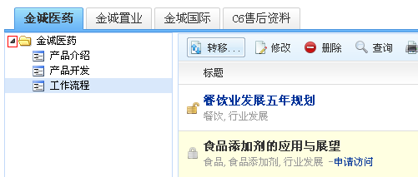

* **加减号控件**

加减号控件用于在层次结构中导航时，在原处展开或折叠容器的内容。条目会一直保持展开，直到用户将其折叠为止。虽然看起来像是按钮，但其行为是在原位进行的。

由相关联的对象接受焦点，加号由向右键激活，减号由向左键激活。

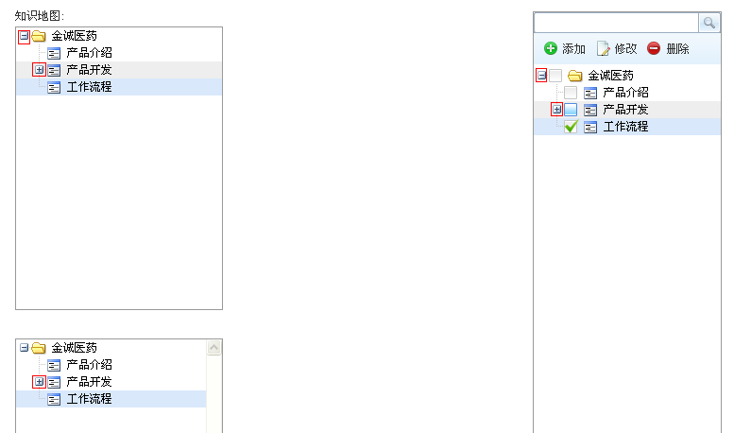

* **推荐尺寸与大小**

**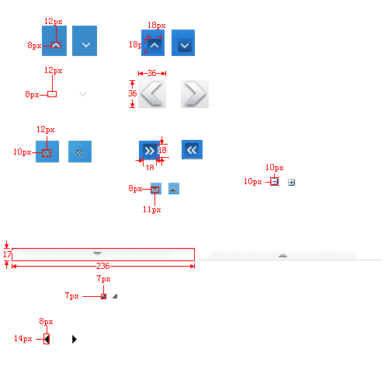**

### 滑块

滑块（Slider）用于在一个连续的取值范围内进行选择。滑块具有显示范围的条块以及显示当前值的指示器。刻度标记是可选的，用于显示数值。

**它用在这里合适吗？**

当你希望用户对已定义的连续值（如音量或亮度）或某范围内的离散值（如屏幕分辨率设置）进行设定的话，应当使用滑块。

当你知道用户会把数据视为相对量而非数据值的时候，滑块是一个很好的选择。例如，用户考虑将音量调节为低或中等——而不是把值设为2或者5。

考虑下列问题以进行判断：

* **该设置是否像一个相对量？**如果不是，则应使用选项按钮或者是下拉或单选列表。
* **该设置是否是精确可知的数值？**如果是，则应使用数字文本框。
* **用户是否更需要在更改设置的同时立即得到反馈？**如果是，应使用滑块，也可以与文本框一起使用。例如，用户使用滑块可以很方便地选择颜色，因为他们改变色相、饱和度、亮度的时候可以立即看到效果。
* **该设置范围内是否包括四个或四个以上的值？**如果不是，则应使用选项按钮。
* **用户是否能够对值进行更改？**滑块是用于用户交互的。如果用户根本无法对值进行更改，则应改用只读的文本框。

如果符合下列情况，则应当使用数值文本框：

* 屏幕空间紧张。
* 用户更愿意使用键盘。

如果符合下列情况，则应当使用滑块：

* 用户需要即时反馈。

#### 设计规范

* **使用自然的方向。**例如，如果滑块所表现的真实世界中的值通常是垂直显示的（比如温度），则应当使用垂直方向。
* **调整滑块的方向以符合用户的文化习惯。**例如，西方文化中的阅读习惯是从左至右，因此对于水平滑块来说，应当把最低值放在左侧，而最高值放在右侧。对于阅读习惯从右至左的文化，则正好相反。
* **调整控件尺寸以便于用户设置想要的值。**对于离散值设置，确保用户能够使用鼠标方便地选择任何值。
* **如果取值范围很大且用户很可能选择范围某端的值的话，考虑使用非线性比例。**例如，时间值可能是 1 分钟、1 小时、1 天、1个月。
* **如果可行，应当立即或当用户完成选择后给予反馈。**例如，Microsoft® Windows® 音量控件会鸣叫以指示音量结果。
* **使用标签显示值范围。**

**例外：**如果滑块是垂直方向的，且顶端的标签为“最大”、“高”、“更多”或其他等价情况的话，你可以省略其他标签，因为其含义已经明确。

* **当用户需要知道大致的设置值时，应当使用刻度标记。**
* **当用户需要知道他们为该设置所选的准确值时，应当使用刻度标记及值标签。**如果用户需要知道单位以明确设置的话，应当始终显示值标签。
* **对于水平方向的滑块，应当将刻度标记放在滑块下方。**对于垂直方向的滑块，应当在西方文化下将刻度标记放在右侧；对于左右向左方向的文化，则正好相反。
* **将值标签全部放在滑块控件的下方以明确关系。**

**错误：当禁用滑块时，应当同时禁用所有关联的标签。**

* **不要为相同的设置同时使用滑块和数值文本框。**仅使用更为合适的控件。

**例外：**当用户既需要立即反馈又需要设置精确数值的能力时才同时使用两种控件。

* **不要将滑块用作进度条。**
* **不要更改滑块指示器的默认大小。**

#### 推荐尺寸与间距

#### 标签

**滑块标签**

* 应当使用以冒号结尾的静态文本，或者是不带句末标点的分组框标签。
* 对于静态文本标签，应将标签放置于滑块的左侧或上方，并将其与滑块的左边对齐（或者是左侧的范围指示，如果显示的话）。

**范围标签**

* 应当为滑块范围的两端添加标签，除非垂直方向使其不再必要。
* 如果可能的话，每个标签只用一个词。
* 不要使用句末标点。
* 确保这些标签是描述性且并列的。例如：最大/最小、较多/较少、低/高、弱/强。

**值标签**

* 如果需要值标签，则显示在滑块下方。

将文本与控件居中对齐，并包括其单位（如像素）。

### 搜索框和筛选

“搜索框”用于在大量数据中通过筛选或高亮匹配项的方式快速定位至特定的对象或文本。虽然不存在标准的搜索控件，但你应当尽力使你程序的搜索功能与 Windows Vista® 中的保持一致。

有如下两种搜索类型：

即时搜索

在用户输入的同时立即显示搜索结果。由于不需要单击任何按钮，因此放大镜搜索符号只是作为图形显示，并非按钮。



典型的使用即时搜索的搜索框。每次按键时都会自动执行搜索。

常规搜索

当用户单击搜索按钮时进行搜索。放大镜搜索符号显示为按钮。

你可以向用户提供任意一种或者同时提供两种搜索方式。



典型的使用常规搜索的搜索框。用户通过单击按钮来执行搜索。

**交互状态**

* 使用标准搜索按钮图形。这里有三个版本：
  + **仅放大镜搜索符号（悬停时无按钮）。**用于即时搜索。
  + **带按钮的放大镜搜索符号。**当需要单击按钮来开始搜索时使用。
  + **带按钮和下拉箭头的放大镜搜索符号。**当用户能够更改范围或其他可用的设置时，添加下拉箭头。
    - 对于即时搜索来说，仅使用下拉箭头，悬停时再显示按钮。
    - 对于常规搜索来说，显示下拉箭头按钮。

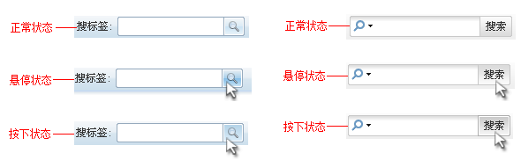

即时搜索的视觉规范说明 常规搜索的视觉规范说明

* 不要使用标签，而应用可选的提示文本代替。如果用户可能会认为该搜索是常规的文件搜索，则用提示文本给出范围。否则，则使用“搜索类型（键入以进行搜索）”或类似、简洁的表述。



示例中，简要的文本提示帮助用户使用搜索。

**搜索框推荐尺寸与间距**

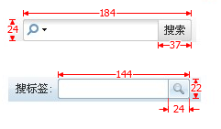

筛选（字段值）

所有字段值都以分组的形式排列出来，以组合筛选。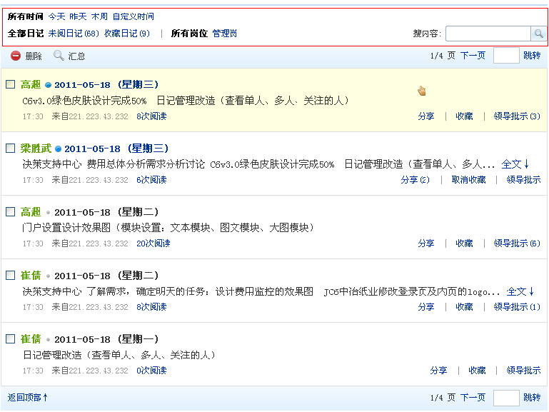

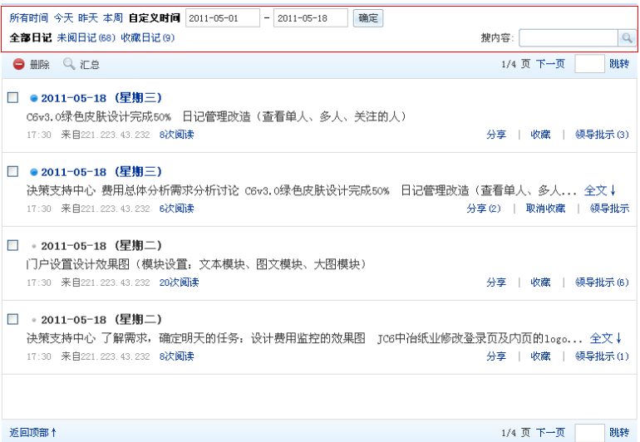

选中某几个字段做筛选时的状态，从而列表中出现相应的筛选内容结果。

**说明**

**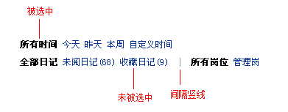**

字段值组合筛选项中被选中时的字体颜色：#000000，字体大小：12px，宋体

未被选中字体颜色：# 003399，字体大小：12px，宋体不加粗。

此种状态下的相对应的搜索框的位置放在最后一个筛选项所在行的最右侧。

当一行中出现多个被选中字段值时，字段值与字段值之前用灰色的间隔竖线隔开。

筛选（字段名）

默认只显示字段名称，单击的时候，以下拉菜单的形式展现字段值，如有多级联动，以子菜单的形式展示。

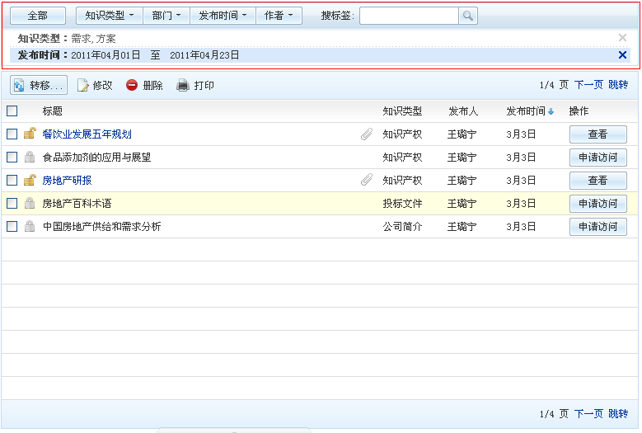

把用户设置的筛选的条件一一的逻列出来，（主要体现在上图例中下面的两个隔行换色的两列）

，通过逻列的内容在表里显示出符合筛选的内容。也可以通过上图示例中的小叉将逻列的条件删除掉。

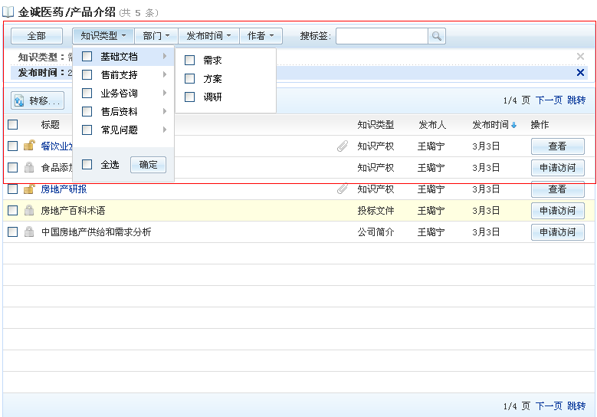

选中某个下拉按钮下的某个下拉项时的效果。

**说明**

**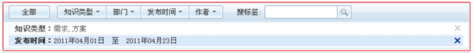**

字段名组合筛选项中，单个按钮是圆角，其余几个相连的按钮只有最外侧的两个边是圆角，中间无间距，搜索框的位置在首行筛选项的紧临项的右侧。筛选按钮最多不超过8个，筛选按钮中的字数最多不超过7个，筛选按钮下拉框里的字数最多不超过8个。

### 气球状提示

气球状提示（Balloon）是一个小型的弹出窗口，用于通知用户出现非关键性问题或控件处于某种特殊情况。

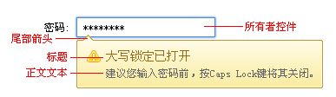

气球状提示由图标、标题、正文文本组成，且所有这些部分都是可选的。与工具提示和信息提示不同，气球状提示还带有一个尾部箭头以指示它的来源。通常这个来源是一个控件——此时该控件被称为所有者控件。

气球状提示通常与文本框或其他使用文本框来改变值的控件一起使用，如组合框、列表视图、树形视图等等。其他类型的控件已经进行了很好的约束，不再需要气球状提示来给出额外的反馈。此外，如果问题出在其他类型的控件上，往往会导致多个控件之间的不一致性——这种情况下，气球状提示不再适用。

气球状提示是除信息提示、对话框及就地消息之外的另一种提示方式。

与工具提示和信息提示相比：

* 气球状提示可以在与当前鼠标指针位置无关的位置显示，因此它需要一个尾部箭头指向其来源。
* 气球状提示包含标题、正文文本及图标。
* 气球状提示可以参与交互，而信息提示是不可点的。

与模式对话框相比：

* 气球状提示不会改变输入焦点，也不要求用户进行交互。
* 气球状提示具有单一、确定的来源。而模式对话框可能具有多个来源，或者根本没有确定的来源。

与就地消息相比：

* 气球状提示更为醒目。
* 气球状提示在显示时，不需要像显示就地消息那样预留屏幕空间或是进行动态布局。
* 气球状提示会在一段时间之后自动消失。

#### 输入问题

由单一所有者控件引发的非关键性用户输入问题，通常来自文本框。

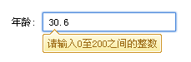

使用气球状提示显示错误信息不会改变输入焦点，即使当所有者控件拥有输入焦点时，它仍然非常醒目。 为了解决问题，用户可能需要进行更改或重新输入。但如果所有者控件忽略错误的输入，用户也许可以完全不用修改。由于 问题并非关键，因此不需要使用错误图标。

**常规文本框**

对于关键的、短的文本框，当用户试图超出最大输入长度时，应当考虑为新用户显示气球状提示。例如用户名及帐户名称。

#### 特殊情况

所有者控件处于某种影响输入的状态，该状态可能不是用户所期望的，但用户也许没有意识到其输入所受的影响。

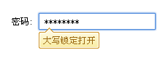

当出现特殊情况时（如超过最大输入字符数或大写锁定被启用等），在第一时间使用气球状提示进行警告可以防止用户产生挫败感。它在给出反馈信息的同时，不改变输入焦点，不强迫用户进行操作。这一点非常重要，因为这些特殊情况有可能是故意为之的。这些气球状提示对于密码框尤为重要，因为用户在密码框中输入时只能得到很少的反馈。此类气球状提示带有警告图标。

**密码文本框**

* 当启用大写锁定时弹出气球状提示。
* 当用户试图超出最大输入长度时弹出气球状提示。在密码文本框中，达到最大输入长度要比在普通文本框中难以发现得多。
* 当用户输入无效字符时弹出气球状提示。当然，最好是没有这样的限制，因为这会削弱密码的安全性。为了防止信息泄露，该气球状提示应当只提及那些已写入文档的关于有效密码字符的信息。

#### 何时显示

* **一旦发现问题或检测到特殊情况时，应立即显示气球状提示，即使是重复、没有任何延迟的。**
  + 对于涉及单个字符或达到最大输入长度的问题，应在输入时立即显示提示。
  + 对于涉及输入值的问题（包括不能输入空格），应当在所有者控件失去焦点时显示提示。
* **一次只显示一个气球状提示。**同时显示多个气球状提示会淹没重要的信息。如果某个事件产生多个问题，要么一次显示所有问题，要么只报告最重要的问题。

#### 显示多长时间

* **移除气球状提示的时机：**
  + 问题已经解决或特殊情况已不存在。
  + 用户输入了有效的数据（对于输入问题）。
  + 气球状提示显示超时。默认情况下，气球状提示将在显示 10 秒后消失。
* **如果问题不解决用户就无法继续的话，则去掉超时限制。**

#### 如何显示

**将气球状提示显示在所有者控件的下方。**这使得用户可以查看相关的上下文信息，包括所有者控件及其标签。应当自动调整它们的位置，以使它们可以完整显示在屏幕上。

#### 交互

**当用户单击气球状提示时，直接关闭提示，不要显示其他任何 UI 或效果。**与通知不同，气球状提示没有关闭按钮。

#### 图标

**基于使用模式选择图标：**

输入问题：无图标。不要在这里使用错误图标。

特殊情况：标准 16x16 像素警告图标。

#### 辅助选项

如果使用得当，气球状提示能够更好地支持辅助功能。为了达到这一目标，应当：

* 仅显示与用户当前活动相关的气球状提示。
* 使提示文本尽可能简要。这对于视力不好的用户来说更容易阅读，且使得因屏幕阅读程序的阅读而产生的打断减到最小。
* 当问题或情况再次发生时重新显示气球状提示。

### 工具提示与信息提示

工具提示（Tooltip）是指一个小的弹出窗口，用于标注那些被指向的未标注的控件，例如未标注的工具栏控件或命令按钮。

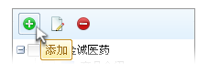

信息提示（Infotip）是指一个小的弹出窗口，用于精确地描述被指向的对象，例如工具栏控件、图标、图形、链接、菜单项、以及任务栏按钮的描述信息。信息提示是渐进展开的一种形式，避免总是将描述文本显示在屏幕上。在这篇文档中，工具提示和信息提示将统称为“提示”。

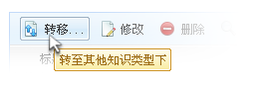

提示可帮助用户理解那些未知或不太熟悉的、用户界面（UI）上又缺乏直接描述的对象。当用户将鼠标悬停在某个对象上时，提示会自动显示，而当用户单击控件、移动鼠标、或是提示超时后移除。

#### 适当的信息

适当的提示信息应当具有下列特点：

* **简洁性。**用于提示的弹出窗口最适合于简短的句子或句子片断、以及带格式的文本。大段的不带格式的文本难以阅读且容易被忽视。
* **实用性。**提示文本应当包含有效的信息。它不应是那些显而易见的或者只是重复屏幕上已有的文字。
* **辅助性。**因为提示文本并非总是可见，因此它应当是用户不必阅读的辅助信息。重要的信息应当通过自描述控件的标签或就地辅助文本来传达。
* **稳定性。**用户认为，提示在不同的实例之间不会发生改变，因此用户不太容易注意到那些动态改变的内容，比如状态信息。通知区域图标提示则是一个特别的例外：用户往往能够发现那里的提示信息的变化，因为那些图标主要用于表示状态。

#### 适当的超时设置

对于维持用户对其 UI 环境的控制来说，适当自动显示和移除提示至关重要。提示具有三种不同的超时设置：

* **显示。**指为了显示提示，鼠标指针须保持不动的时间，默认为 0.5 秒（实际上是 GetDoubleClickTime()）。
* **重现。**指鼠标指针从一个目标移到另一个目标上后须保持不动的时间，默认为 0.1 秒（实际上是 GetDoubleClickTime() / 5）。
* **移除。**指提示在多长时间后将自动消失，默认为 5 秒（实际上是 GetDoubleClickTime() \* 10）。

太短的显示和重现时间会带来令人厌烦的、混乱的体验，因为提示往往会在不经意间显示。而太长的时间则又会让人觉得提示没有响应或者无法被发现。默认移除时间对于用在工具提示中的简短文本来说比较适用。信息提示中的文本较长，因此需要更长的显示时间。

#### 适当的位置

提示的位置应当靠近被指向的对象，可能的话，通常位于鼠标指针的尾部或者头部。不过，绝不能让提示挡住用户所关心的对象从而妨碍用户的操作。要避免这种情况发生，你可能需要使提示远离鼠标指针，但仍然保持与对象相连。只要对象与其提示之间的关系足够清楚，这就没什么问题。确保用户移动鼠标的目的不仅仅是消除你程序里的提示。

#### 工具提示（tooltip）

为不带标签的控件或图元显示标签。因为这些提示是当作标签来使用的，因此其文本应当遵循相应控件的标签设计规范。

****

* **用工具提示为未标注的控件提供标签。**工具栏按钮、图形按钮和渐进展开控件通常具有工具提示。带有提示文本（prompt）的控件也可考虑进行标注，如文本框和组合框。其他所有控件则应当具有显式的标签。
* 使用不带句末标点的句子片断。**例外：**对于遗留的应用程序，如果需要，你可以使用标题大写样式来避免混合的大小写样式。
* 如果用于某命令的标签需要额外信息的话，应添加省略号。
* 和普通标签一样，**应当保持工具提示简洁**——通常不超过10个汉字（5个英文单词）——不过明确的标签要比模糊不清的要好。
* **如果有用的话，工具提示也可以为已有标签的工具栏按钮提供更多的细节。**不要只是重复或者换个方式表达已经在标签中说过的内容。
* **你不必仅仅为了保持统一而为带标签的控件提供工具提示。**
* 可能的话，**提供键盘快捷键和默认值以使工具提示更加实用。**将这些额外的信息放在括号内。这么做可以使工具提示对于那些已经有标签的控件来说更加实用，即使只是对标签的重复。在评估工具提示的简洁性时不必将这些额外的文本计算入内。
* 使用快速启动工具提示，**按此格式使用工具提示：**启动（完整程序名称），不要使用句末标点。不要使用额外的文本来描述该程序或它的功能。因为用户选择将程序显示在快速启动栏中，说明他们了解其用途。
* 对于工具提示来说，不要使用图标。
* **对于工具提示来说，应当使用默认的 5 秒移除超时设置。**

#### 信息提示（infotip）

为对象或控件提供补充描述或解释信息。使用信息提示来描述或解释对象和控件，如工具栏控件、图标（包括叠加图标）、链接、选项卡、渐进展开控件及自定义控件。



* **对于非标准位置上的信息提示来说，先考虑一致性，后考虑实用性以提高被发现的可能性。**为所有用户可能需要辅助信息的对象提供提示，即使有少数信息提示可能是显而易见的。这么做可以避免用户等待那些永远不会出现的信息提示。**例外：**如果只有少数对象具有实用的信息提示的话，就干脆不要使用信息提示。而是应当改用自描述控件标签或者是就地补充说明文本。
* **避免大段的信息提示。**大段的信息提示不易阅读，而且很难在定位时不遮挡对应的对象。
* **信息提示在排版时应使其内容更易于阅读和扫视。**大段不带格式的文本很难阅读。
* 对于信息提示来说，仅当图标有助于识别或理解，或是提供信息时才使用。大多数信息提示不应包含图标。
* **对于信息提示来说，应当关闭信息移除超时设置。**

#### 缩略图

显示某个条目的小型图像。缩略图为窗口或文档提供了一个易于识别的图形呈现方式。

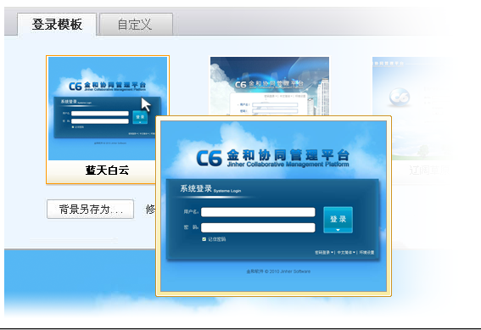

#### 详细信息提示

显示对象的详细信息。信息提示是用于显示关于某个对象或为数据提供详细信息的有效途径。

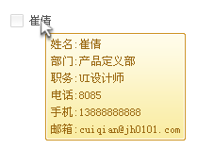

#### 完整名称信息提示

当某项目的名称被截断或不能完全可见时显示完整的名称。这类提示使你能够在更紧凑的空间中显示条目，并减少水平滚动的需要。这对于因内容动态变化而长度未知的情况尤为重要。与其他模式不同，这类提示用在列表或树中时将直接显示在源对象上方。

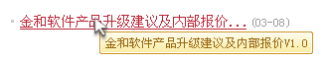

#### 状态信息提示

为通知区域图标显示状态信息。一般来说，提示应当是静态的，因为用户会认为提示在不同的实例之间不会发生改变。**通知区域图标提示则是一个例外，**因为那些图标主要用于表示状态，而那里没有多余的屏幕空间用于状态文本。

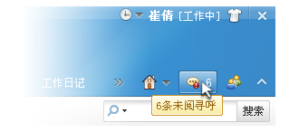

### 用户头像

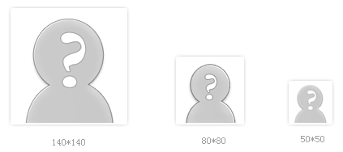

50\*50用户头像：用于人员列表

80\*80用户头像：用于个人名片

140\*140用户头像：用于个人设置，关注点个人页面

## 命令

### 菜单

#### 线性菜单

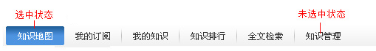

线性菜单是指菜单只有一级，没有下拉或弹出等任何的下级分类形式的菜单。线性菜单主要用于当前模块（页签页形式）的子功能使用，例：

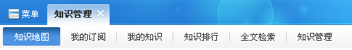

**推荐尺寸与间距**

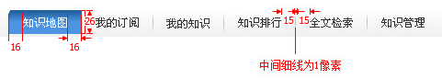

文字字体：宋体；文字大小：12px、字体不加粗；选中状态字体颜色：#ffffff；

未选中状态：文字颜色：#333333；

选中状态背景高26px；

导航左边初始位置与第一个菜单的间距为7px。

**布局**

* **常规形式** 跟随并相对水平居中，例：

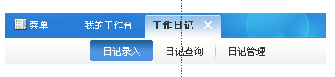

* 抵达两侧的**非常规形式** 当已跟随至屏幕左右两侧，并不能达到相对水平居中时，分别居左侧或居右侧，注意留有6px的间距，例：

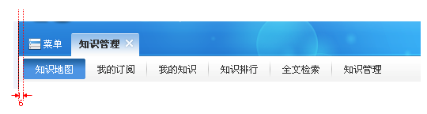

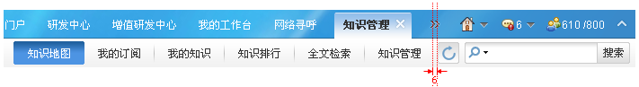

#### 伸缩菜单

伸缩菜单主要是用于二级菜单的使用，伸缩菜单的特点就是对于子级栏目过多的情况下，使子级栏目分类更加清晰、节省页面的空间。

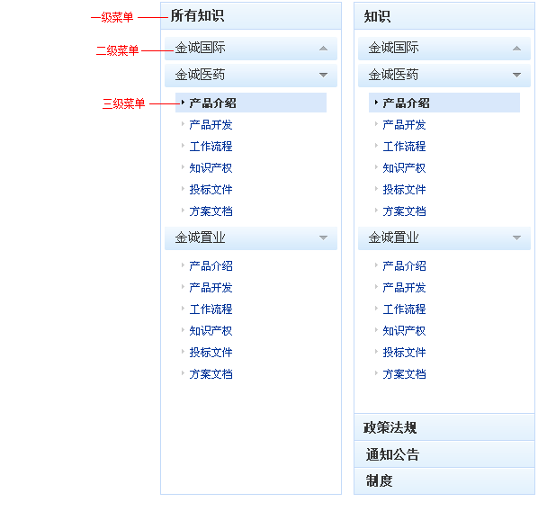

其中，一二三级菜单标题最多中文字符数为8，当二级菜单中只有1-2个菜单需展开表示其子菜单时，二级菜单将不再折叠。

**推荐尺寸及间距：**

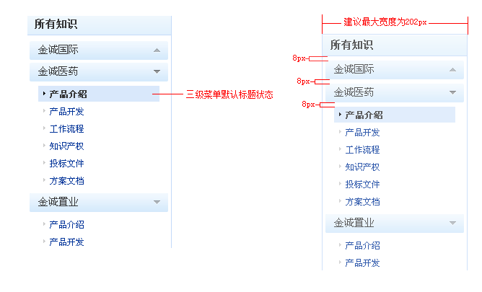

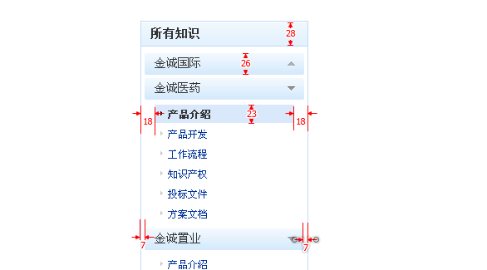

### 工具栏

“工具栏”是命令的一种图形化呈现方式，为高效访问而优化。工具栏比菜单栏的使用效率更高，因为他们是直接（持续显示，而不是在鼠标单击时显示）、立即的（无须额外输入），并包含了最常用的命令（而非完整的列表）。与菜单栏相反，工具栏无须面面俱到或是自我描述——只要快速、方便、高效即可。

**当没有分页时的情形：**

****

**当有分页时各项轻量按钮和其在一行：**

有分页时，分页放在工具条的右侧，各项轻量按钮居左。

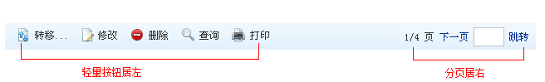

****

**当grid里面表格行数过多，推荐使用上下两个工具栏首尾呼应**

**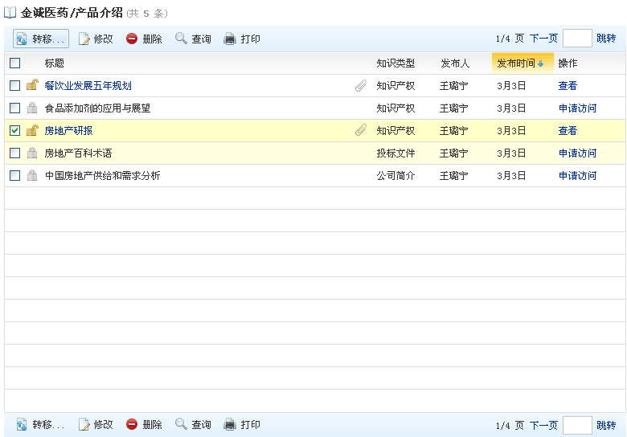**

**建议尺寸及间距：**

工具栏里的最左边的轻量按钮项和工具栏左边缘间距为：12px;

工具栏里的各项（轻量级按钮）之间的间距为：6px;

## 消息

### 错误信息

“错误信息”用于提示用户出现了问题。相反，“警告信息”则用于提示用户将来可能导致问题产生的情形。错误信息可以以模式对话框、就地消息、通知或气球状提示来表现。

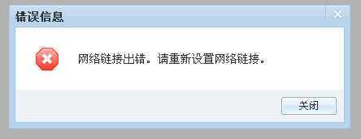

典型的模式错误信息

有效的错误信息提示用户出现了问题，解释其发生的原因，并提供解决方案以使用户能够进行修复。当错误信息出现后，用户应当执行某个操作或改变他们的行为。不必要的错误信息则会打断用户的操作。

* **尽可能使用任务对话框**来达成统一的外观和布局。
* **尽可能通过以下方式避免或减少用户的输入错误：**
  + 使用带约束的仅限输入有效值的控件。
  + 禁用那些会产生错误的控件和菜单项，只要那些控件和菜单被禁用的原因显而易见即可。
  + 提供适当的默认值。
* **对于上下文相关的用户输入错误，应使用无模式的错误处理方式（就地错误信息或气球状提示。**
* **当在文本框中输入时，或刚刚离开文本框时检测到非关键性的、单点的用户输入错误，应使用气球状提示。**气球状提示不需要额外的屏幕空间，也不需要动态布局来显示就地消息。每次只显示一个气球状提示。由于问题并不严重，因此不需要使用错误图标。气球状提示在被单击后消失，在问题被解决或经过一段时间之后也会自动消失。
* **对于延后检测到的错误，应使用就地错误信息，**这类错误通常是在单击了提交按钮后被发现的。（不要将就地错误信息用于那些立即提交的设置。）同一时间可能有多个就地错误信息。使用普通的文本和 16x16 像素的错误图标。就地错误信息不会自行消失，除非用户重新提交并没有发现其他错误。
* **对于其他类型的问题，使用模式错误处理方式（任务对话框或消息框），**包括涉及到多个控件的错误、与上下文无关的错误、以及在单击提交按钮后发现的非输入型错误。
* **当报告了用户输入问题之后，应将输入焦点放置在有错误数据的控件上。**如果需要的话，应当将控件滚动至可视范围。如果控件是文本框，则选中全部内容。错误信息所提到的问题应当总是显而易见的。
* **不要清除错误的数据输入。**相反，应当留在原处，使得用户能够看到并更正问题，而不必从头开始。例外：清除错误的密码和凭据文本框，因为用户无法迅速更正经过掩码的输入内容。

#### 系统问题

网络或者程序出现故障，或未处于完成任务所需的状态中。

**许多系统问题用户即可解决：**

网络问题可以通过检查网络物理连接、运行网络诊断与修复等方式解决。

程序问题可以通过更改程序选项或重新启动程序等方式解决。

#### 文件问题

由用户发起的任务中所需的文件或者文件夹无法找到、正在使用、或格式错误。

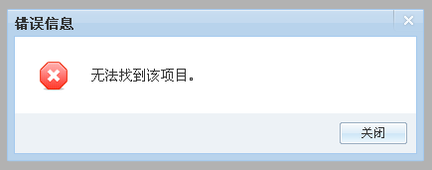

#### 安全问题

用户没有访问某资源的权限，或者没有足够的特权来执行由用户触发的任务。

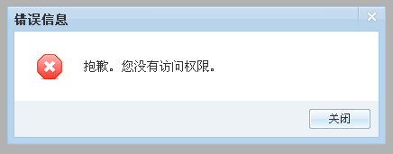

#### 任务问题

在执行由用户触发的任务过程中出现了具体的问题（而不是由系统、文件未找到、文件格式或安全问题等导致）。

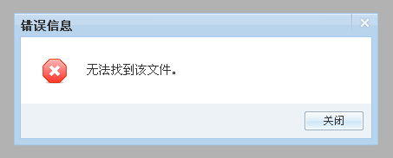

#### 用户输入问题

用户输入的值有误，或与其他用户输入不一致。

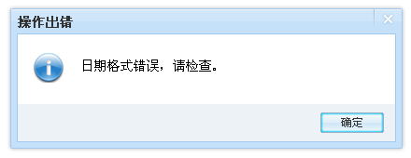

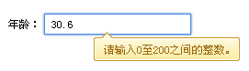

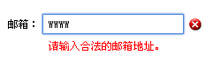

### 警告信息

“警告信息”可能是模式对话框、就地消息、通知或气球状提示等用于提醒用户可能在未来引发问题的情形。

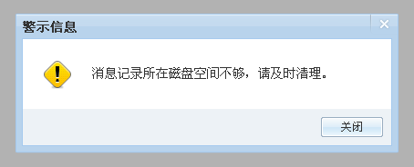

典型的模态警告信息

警告信息的基本特征在于，当下面的一种或多种情况有发生的风险时出现：

* 丢失重要的资料，如财务或其他数据。
* 无法访问系统或系统受损。
* 泄露隐私或失去机密信息的控制。
* 占用用户时间（大量的时间，如 30 秒以上）。
* 其后果不可预料。
* 需要立即采取正确措施，因为问题无法被轻易修复，而且很可能无法恢复。

相反，确认信息则是用于询问用户是否要继续某个操作的模态对话框。有些类型的警告信息也是以确认信息的形式呈现的，这样的话，确认信息的相关规范也同样适用。

**基于信息类型选择用于呈现的 UI：**

|  |  |
| --- | --- |
| **用户界面** | **适用情形** |
| 模式对话框 | 用户必须立即响应的关键警告信息（包括确认信息）。 |
| 就地信息 | 可能可以避免问题发生的相关信息，尤其当用户正在进行选择时。 |
| 横幅 | 可能可以避免问题发生的相关信息，尤其当用户正在处理任务时。 |
| 通知 | 可以被安全忽略，或者至少可以暂时忽略的重要事件或状态。 |
| 气球状提示 | 控件处于影响输入的状态。此状态可能是非预期的，且用户可能没有意识到其输入所受到的影响。 |

#### 告知

确保用户知晓所处的情况或者可能发生的问题，但用户目前可能不需要采取任何行动。

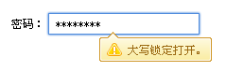

**告知型警告信息呈现下列信息：**

主标题说明：对所处情况或可能发生的问题进行描述。

辅助说明：解释其含义以及其之所以重要的原因。

提交按钮： 关闭。

#### 预防错误

让用户知道可能能够避免问题发生的相关信息，尤其在进行选择时。

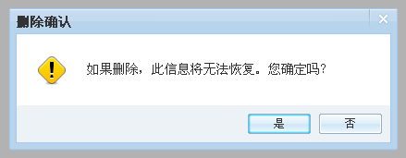

#### 即将发生的问题

用户需要立即采取行动以避免即将发生的问题。

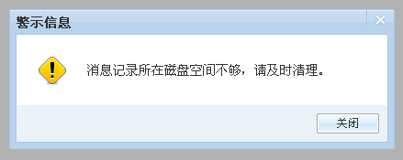

**用于即将发生的问题的警告信息呈现下列信息：**

主标题说明：描述用户现在需要做的事情。

辅助说明：解释现在的情况以及之所以重要的原因。

提交按钮：每个选项分别一个命令按钮或命令链接，如果需采取的行动在对话框外进行，则使用确定按钮。

#### 风险操作确认

确认用户需要继续进行一项具有一定风险且无法轻易撤销的操作。



**风险操作确认信息呈现下列信息：**

主标题说明：提出问题，以确定用户是否希望继续。

辅助说明：解释所有潜在的导致用户可能不希望继续的原因。

提交按钮：是、否。

### 确认信息

“确认信息”是用于询问用户是否要继续某个操作的模态对话框。

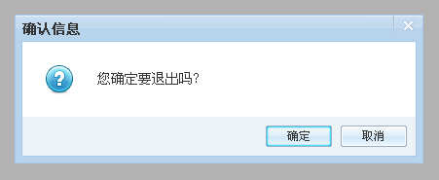

典型的确认信息

确认信息具有以下基本特征：

* 它是直接因用户的行为而显示的。
* 它用于证实用户是否希望继续操作。
* 它由一个简单的问题和两个或两个以上的选择组成。

确认信息在用户必须立即作出相关明确的选择时非常有用。这类选择通常涉及一些对用户来说不太明显的风险因素，但风险对于确认信息来说并非必要，而这些因素却是权衡是否值得用模态对话框来打断用户的必要考虑。

相反，[警告信息](http://www.uxguide.net/wiki/windows:Messages/warnings)呈现了可能在未来引发问题的情形。如果确认信息涉及风险存在，那么它也可以被认为是一个警告信息。因此，警告信息的设计规范也同样适用。

#### 常规确认信息

确认用户想要继续进行一个常规的、低风险的操作。

**注：**这种模式往往是不必要的，应当避免。

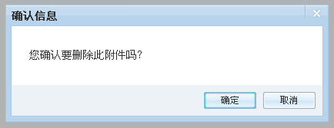

#### 风险操作确认信息

确认用户想要继续进行一个存在一定风险且无法轻易撤销的操作。

因为存在风险，这类确认信息往往具有警告图标。



#### 非预期结果确认信息

确认用户想要继续进行一个具有无法预知或非预期结果的操作。

除了提问之外，这类确认信息还指出了那些非预期的结果。因为存在非预期的结果，这类确认信息往往具有警告图标。不过，该模式必须在确实会产生非预期的后果时才应使用。

**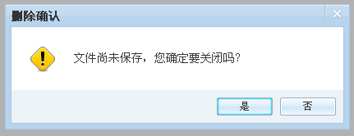**

#### 明确含义

明确用户希望如何继续可能具有歧义或其后果无法预料的操作。

如果操作的效果会造成误解，则需要进一步的明确。

**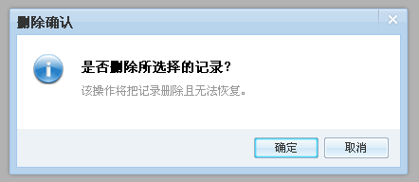**

**注：**应当避免使用该模式，而是假设最有可能期望的结果，设计没有歧义的操作。

#### 安全确认信息

确认用户想要继续进行一个存在安全问题的操作。

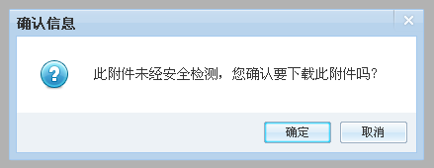

### 通知

“通知”用于提醒用户那些与用户当前活动无关的事件，它会简单地显示一个指向通知区域图标的气球状提示。

通知中的信息是**有用且相关的，但绝不是关键的。**因此，通知并不需要用户立即操作，且用户可以完全将其忽略。



典型的通知

通知显示的时长固定为 9 秒。如果用户处于非活动状态、应用程序正以全屏方式运行、或屏幕保护程序正在运行等等的话，通知不会立即显示。你无须对这些特殊情形进行任何处理。

* 必须维持用户操作流程的顺畅
* 通知必须是可以忽略的

操作成功 当由用户触发的异步操作成功完成时通知用户。

­­­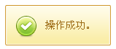

**显示时机：**当异步任务完成时。仅当用户可能会等待操作完成，或者刚刚失败之后才通知用户操作成功。   
**显示方式：**使用实时选项，以使这类通知在用户运行全屏应用程序或当前并未使用计算机时不会排入队列。   
**显示频率：**一次。   
**侵扰程度：**如果由于之前的失败而用户不确定是否成功，或者成功是发生在严重的或非常偶然的失败之后，用户需要额外的反馈时，侵扰程度较低。反之则高。   
**其他方案：**当操作完成时，通过在通知区域中显示图标（或者更换已有的图标）来提供“按需”反馈。当操作完成时再移除图标（或换回先前的图标）。

操作失败   
当由用户触发的异步操作失败后通知用户。



**显示时机：**当异步任务失败时。   
**显示频率：**一次。   
**侵扰程度：**如果内容实用仅相关的话则低，如果问题能够很快自行解决或者用户根本不关心的话则高。   
**其他方案：**如果用户必须立即注意该失败状况的话，则应使用模式对话框。

**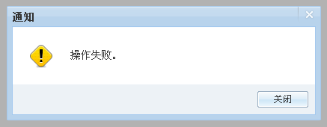**

非关键系统事件   
通知用户发生可以被安全忽略、至少是临时忽略的重要系统事件或状态。



**显示时机：**当事件发生且用户处于活动状态时，或出现持续存在的情形时。如果是由某问题引起的话，那么一旦该问题解决，当前显示的通知就应当立即移除。和操作通知一样，仅当用户可能在等待该事件或刚刚经历失败之后才向用户通知那些成功的系统事件。   
**显示频率：**当事件首次发生时显示一次。如果是由用户能够解决的问题引起的话，那么如果用户必须在一小时内解决，则每 10 分钟显示一次；如果用户必须在一天内解决，则每小时显示一次。   
**侵扰程度：**低，只要通知显示得不太频繁。   
**其他方案：**如果用户最后必须解决某问题，则应使用逐步升级的方式，直到必须强制进行时显示一个模式对话框。

可选用户任务   
通知用户他们应当完成的异步任务。如何可选的还是必须的，该任务都能够完全地推迟。

**显示时机：**当决定某任务需要完成且用户当前处于活动状态时。   
**显示频率：**对于安全相关的任务来说，每小时一次。其他所有情况，每天一次，一共最多三次。   
**侵扰程度：**低，只要用户觉得任务很重要且通知显示不太频繁的话。   
**其他方案：**如果用户最后必须完成该任务的话，则应使用逐步升级的方式，直到任务不得不完成时显示一个模式对话框。

供参考（FYI）   
通知用户一些可能有用、相关的信息。你可以将一些可选的、用户能够选择性参与的不太有关的信息通知给用户。

­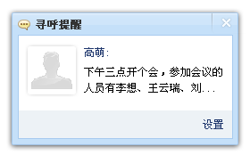

**显示时机：**当触发事件发生时。   
**显示方式：**使用实时选项，以使这类通知在用户运行全屏应用程序或当前并未使用计算机时不会排入队列。   
**显示频率：**一次。   
**侵扰程度：**中等到高，取决于用户觉得其实用和相关的程度。如果用户感兴趣的可能性很低的话，则不推荐使用。   
**其他方案：**不要通知用户。

功能广告 通知用户新安装的、不常用的系统或应用程序功能。仅当关键的、难于发现的功能与用户当前活动相关，且没有其他方法能够让用户注意到该功能时才可使用功能广告。

**交互**

* **下列情况下应当使通知可以点击：**
  + **用户应当执行某操作。**单击该通知应当显示一个窗口以使用户能够执行该操作。此方式较适合于操作失败或可选用户任务设计模式。
  + **用户可能希望看到更多信息。**单击通知应当显示一个窗口以使用户能够查看附加信息。
* **当用户单击时应始终显示一个窗口以用于执行操作。**不要在单击后直接执行操作。
* **单击以显示更多信息应当确实显示更多的信息。**不要只是重新表述通知中已有的内容。

# 门户体系

## 模块类型

为实现个性化门户定制的目标，将门户的模块类型丰富为文本模块、图文模块、大图模块。

### 文本模块

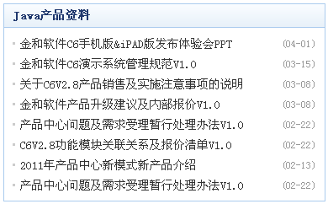

### 图文模块

图文模块内容区建议不要放置日期。

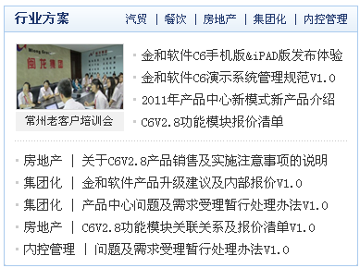

### 大图模块

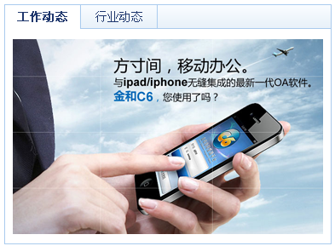

### 推荐尺寸及间距

各模块之间的间距推荐统一使用10px;

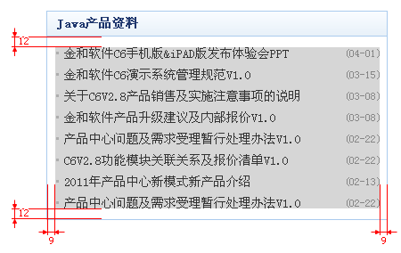

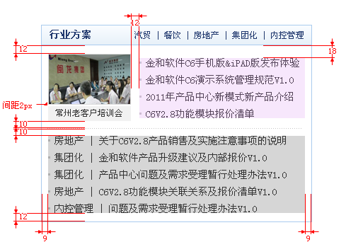

**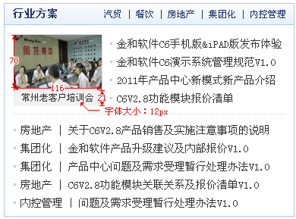**

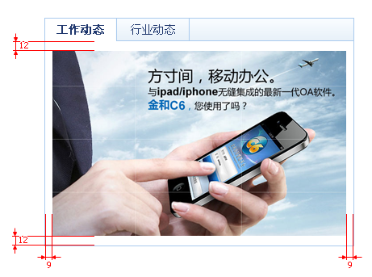

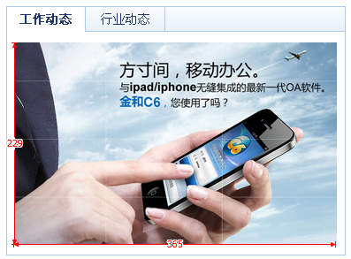

## 模块标题样式

### 只标题



### 只分类（页签）



页签最大宽度6个汉字（12字符），最小宽度2个汉字（4字符）

当页签个数超过4个时，使用渐进展开控件，以菜单形式将所有分类列出。

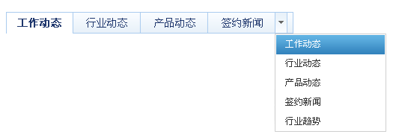

### 只分类（链接）



分类链接最大宽度6个汉字（12字符），最小宽度2个汉字（4字符）

当分类链接个数超过5个时，可只显示前4个，并在右则增加12px文字链接”全部>>”。例：



### 标题+分类（页签）



页签最大宽度6个汉字（12字符），最小宽度2个汉字（4字符）

当页签个数超过4个时，使用渐进展开控件，以菜单形式将所有分类列出。

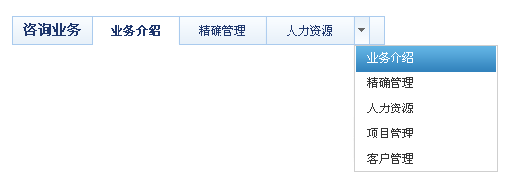

### 标题+分类（链接）



分类链接最大宽度6个汉字（12字符），最小宽度2个汉字（4字符）

当分类链接个数超过5个时，将不予显示其他分类。用户可点击标题处的链接跳转查看所有内容。

## 其他

### 主副区差异

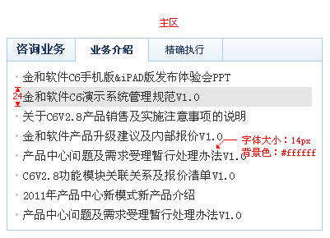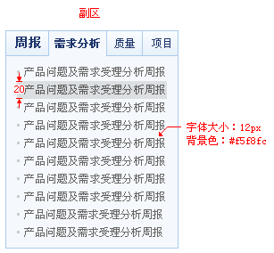

**副区建议：**

* 标题：推荐只采用“只标题”或“只分类”的形式
* 日期：推荐不显示日期

### 日期

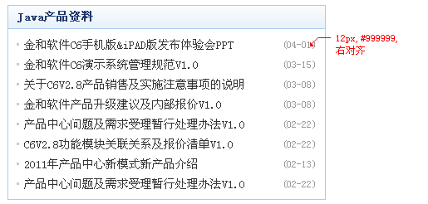

# 图标体系

## 快捷功能图标

## 辅助标识图标

## 警示图标

# 样式体系

## 色彩

#### 门户网站和头部背景图

蓝、绿、红、紫、棕、灰的几种情况：

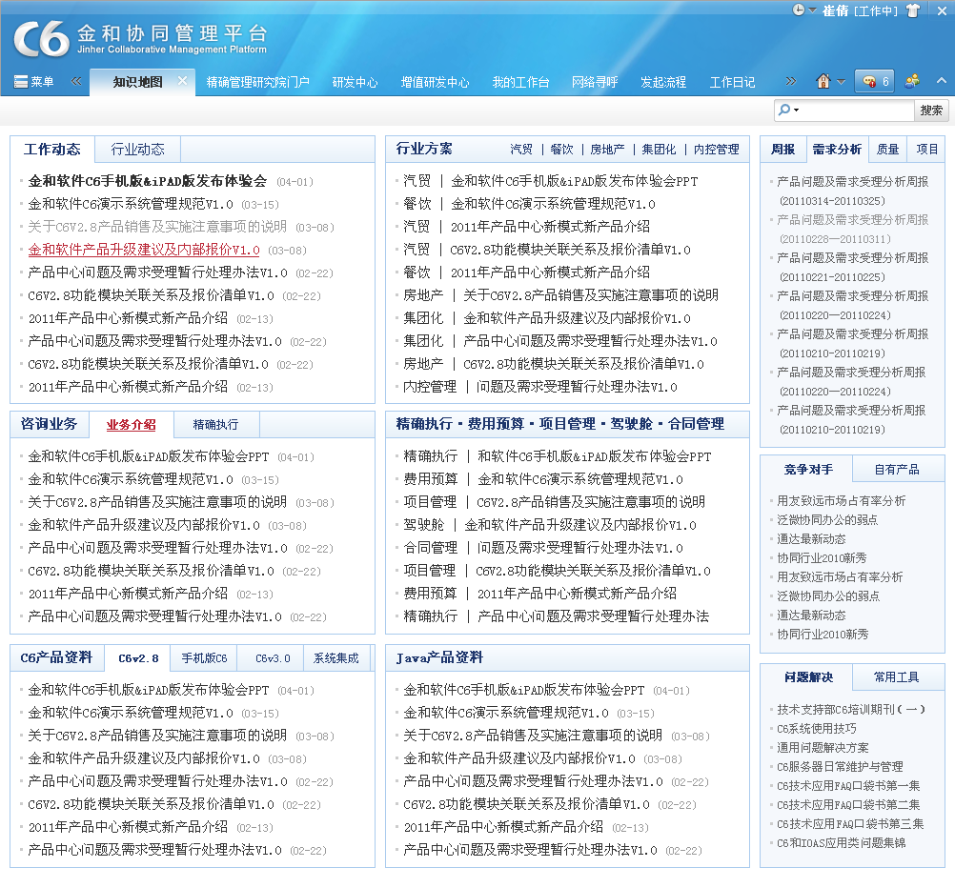 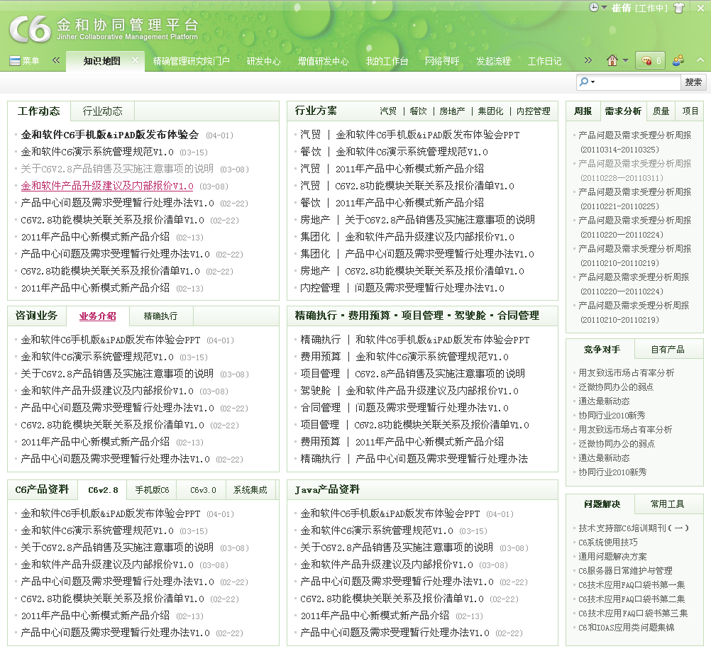 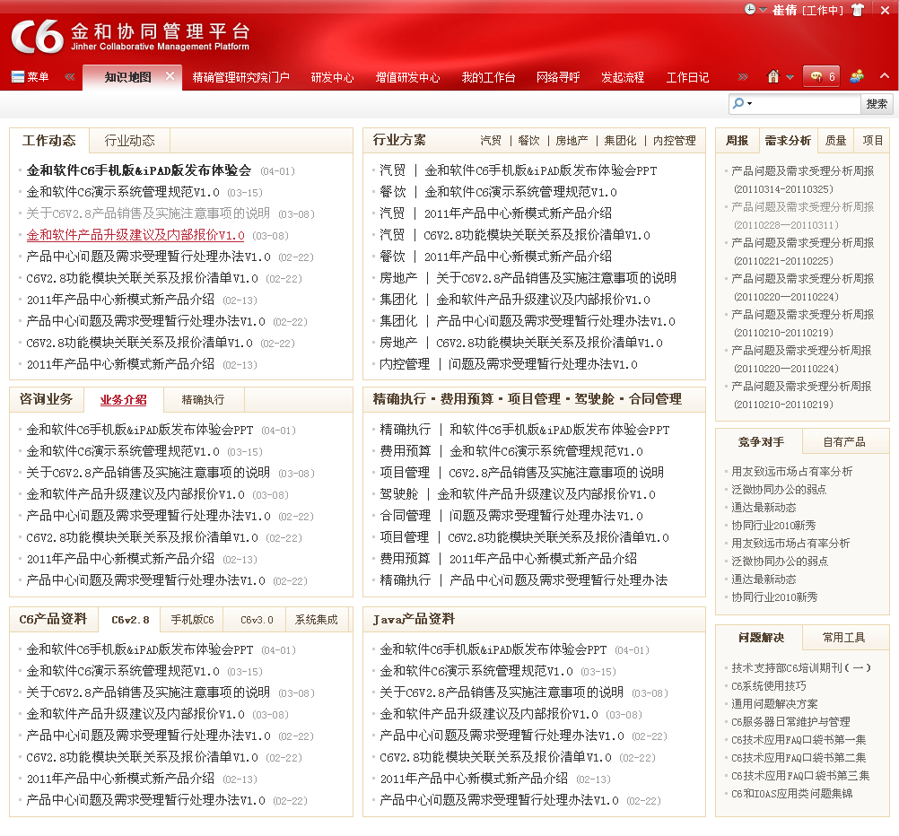 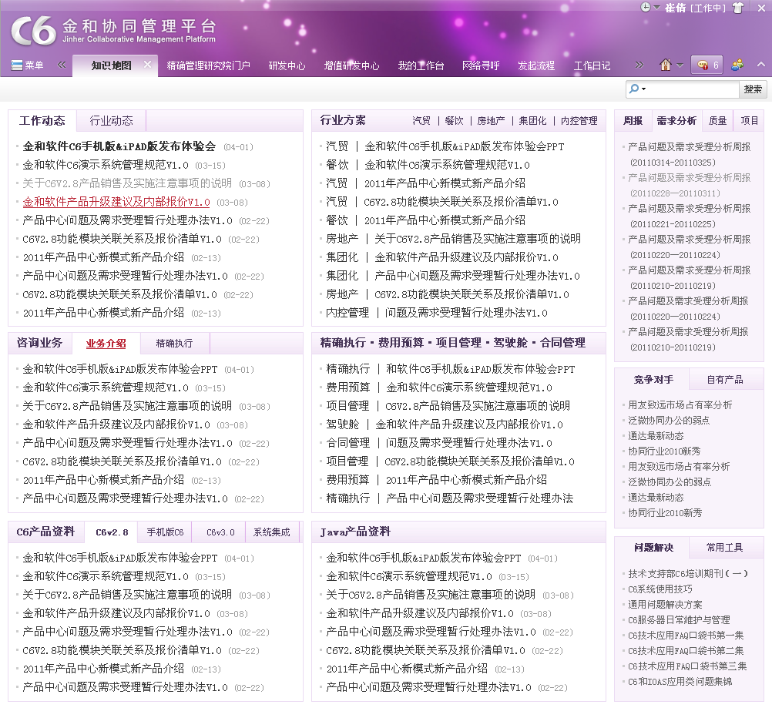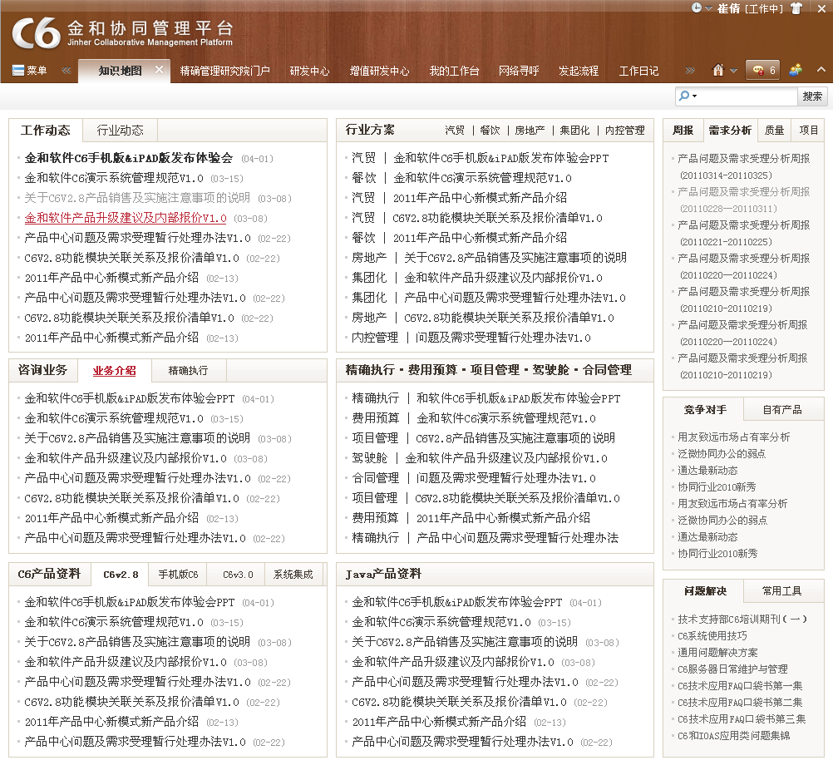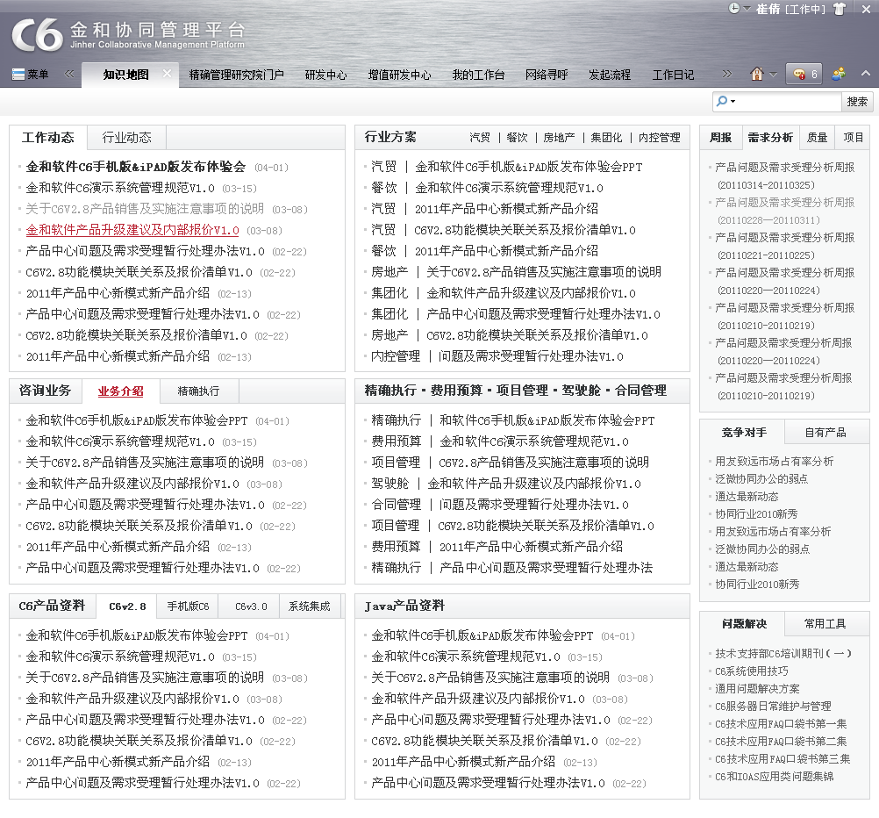门户模块标题颜色

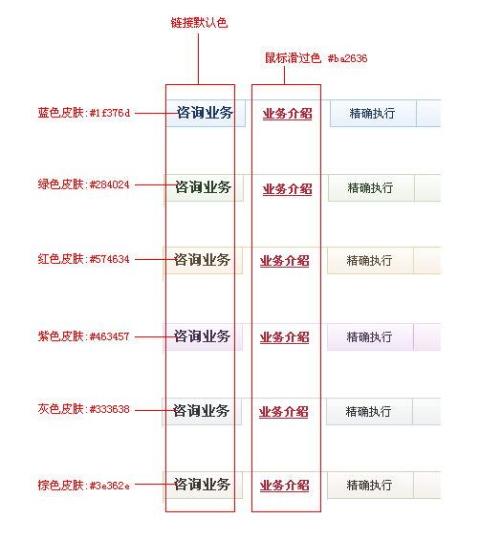

#### 线性菜单的当前状态

蓝、绿、红、紫、棕、灰的几种情况：

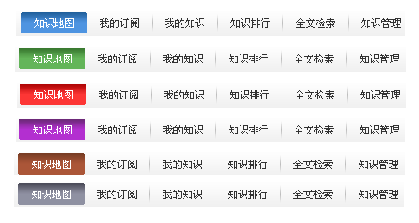

#### 竖形菜单及主操作区链接文字

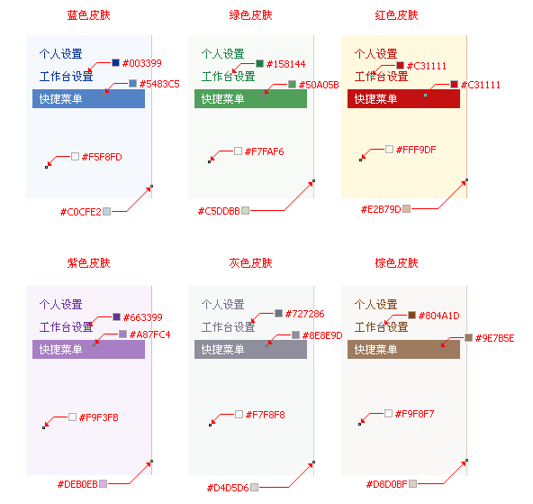

#### 二级菜单

鼠标滑过样式，里面的渐进展开按钮样式及框的颜色

蓝、绿、红、紫、棕、灰的几种情况：

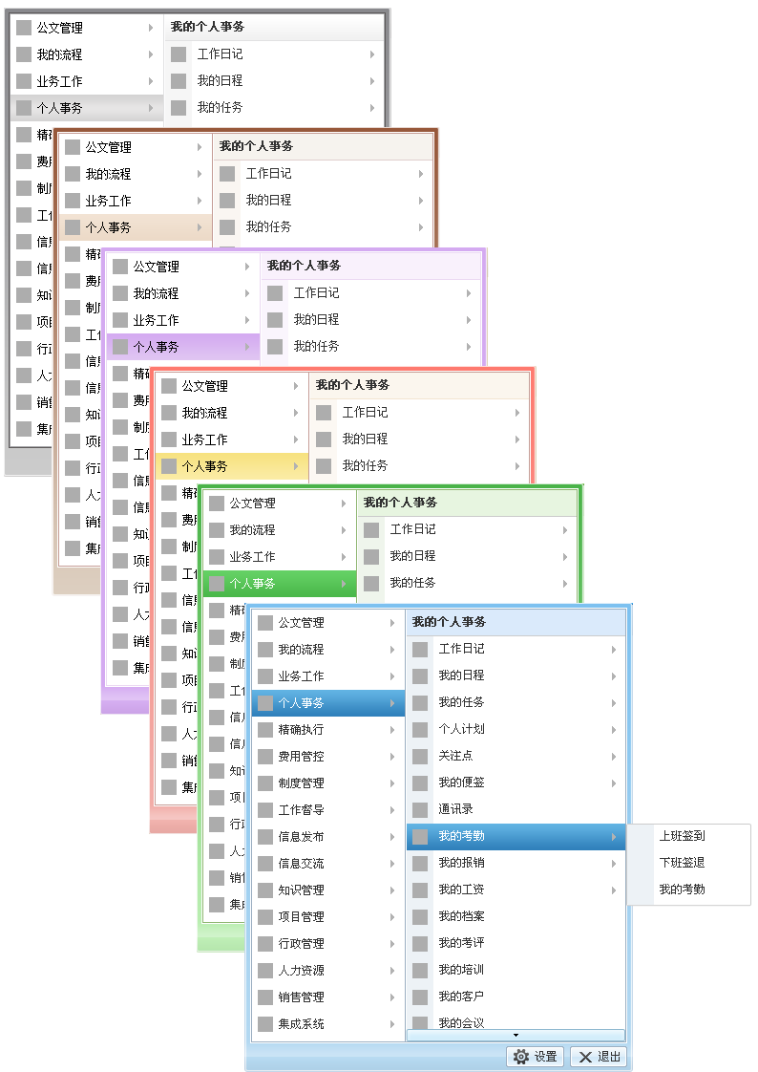

#### Tab样式

蓝、绿、红、紫、棕、灰的几种情况：

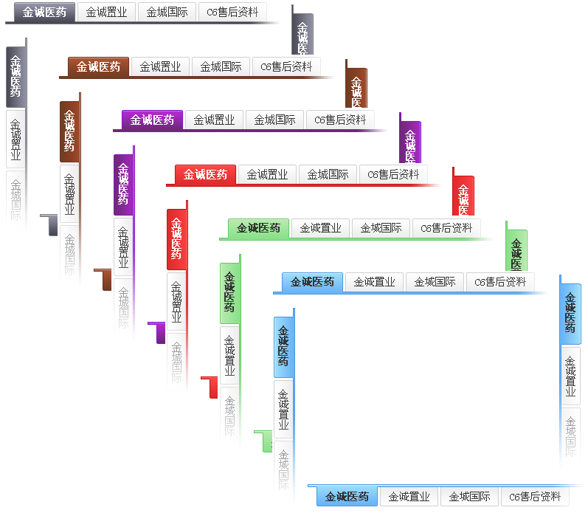

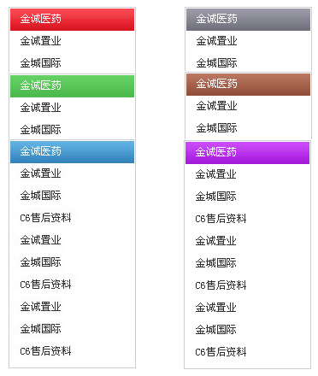

#### 按钮

蓝、绿、红、紫、棕、灰的几种情况：

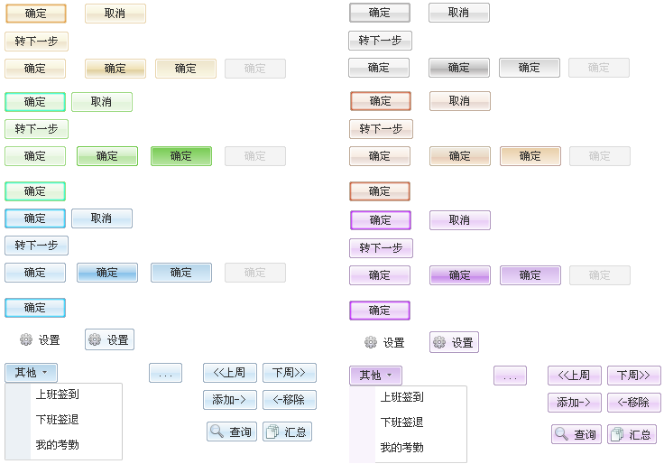

#### 容器布局

蓝、绿、红、紫、棕、灰的几种情况：

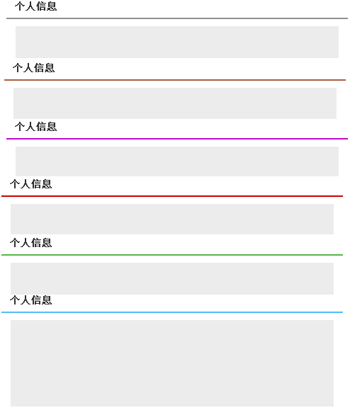

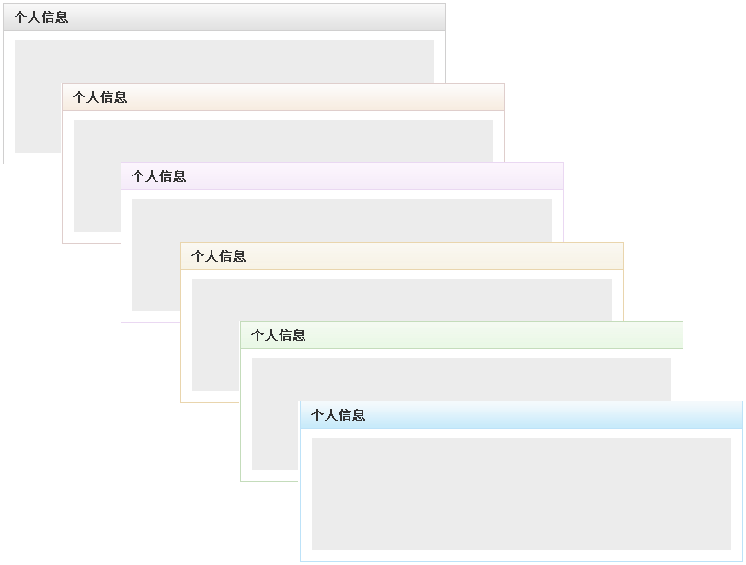

#### 对话框

蓝、绿、红、紫、棕、灰的几种情况：

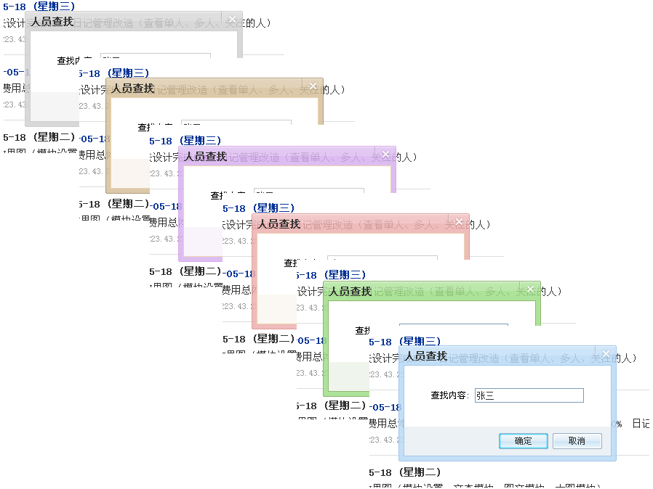

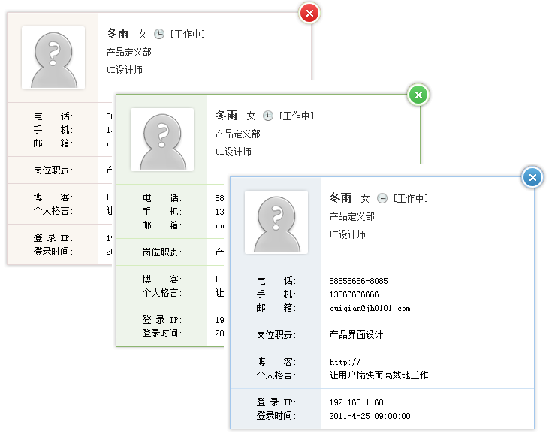

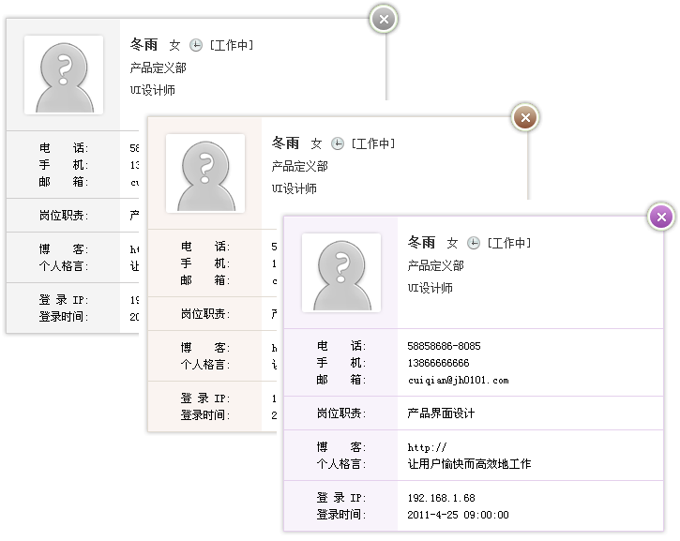

#### 折叠菜单

蓝、绿、红、紫、棕、灰的几种情况：

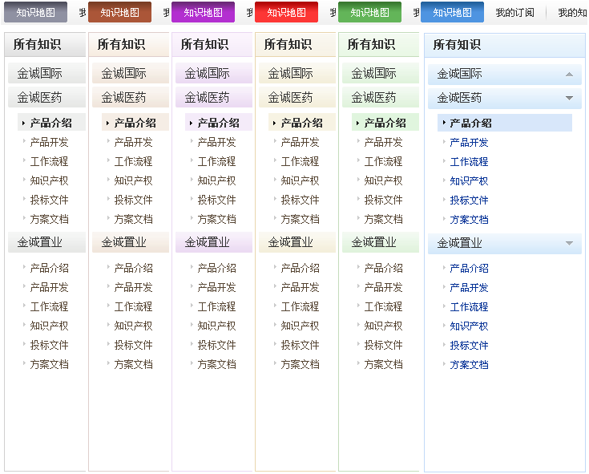

#### 筛选和工具栏

蓝、绿、红、紫、棕、灰的几种情况：

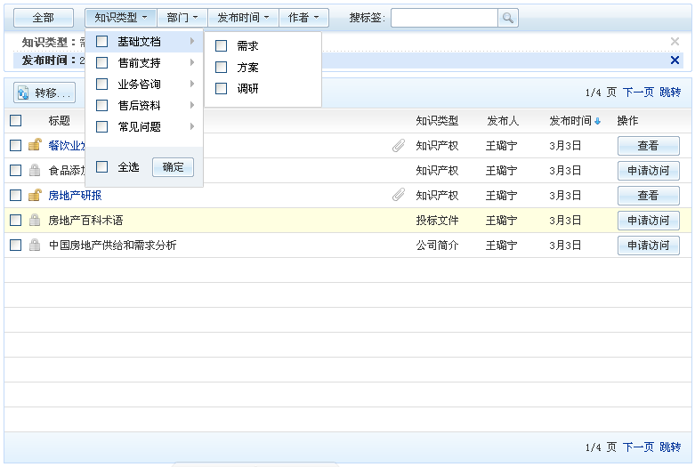

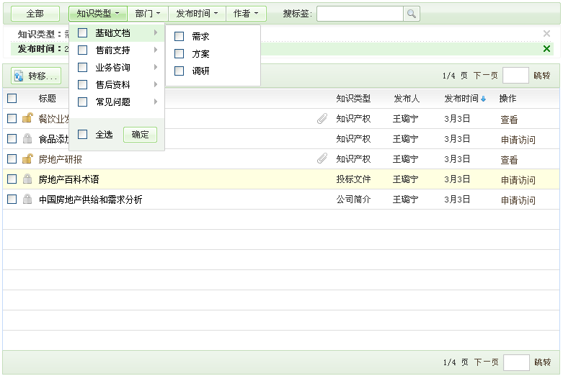

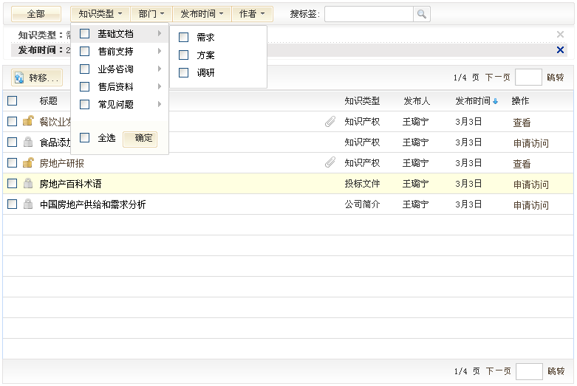

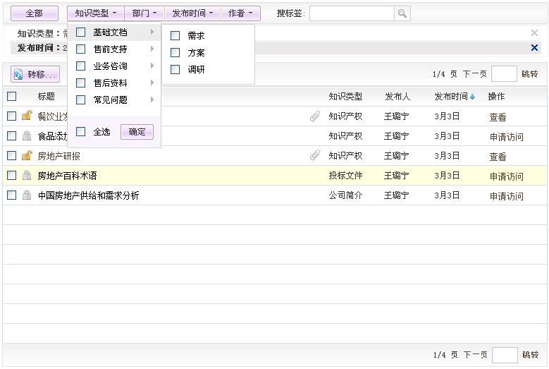

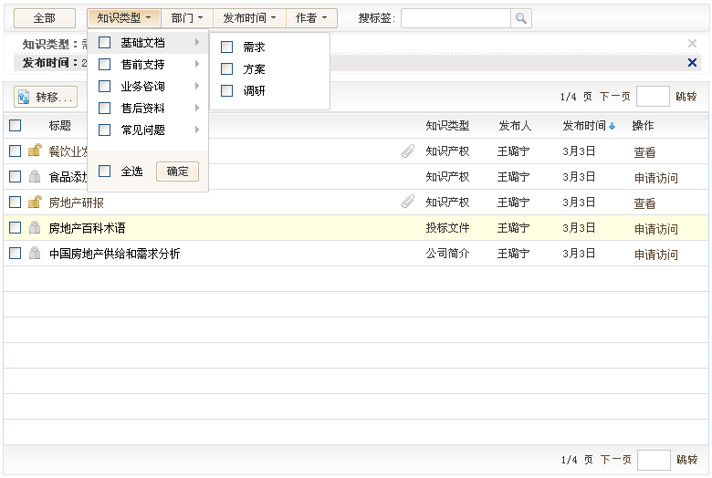

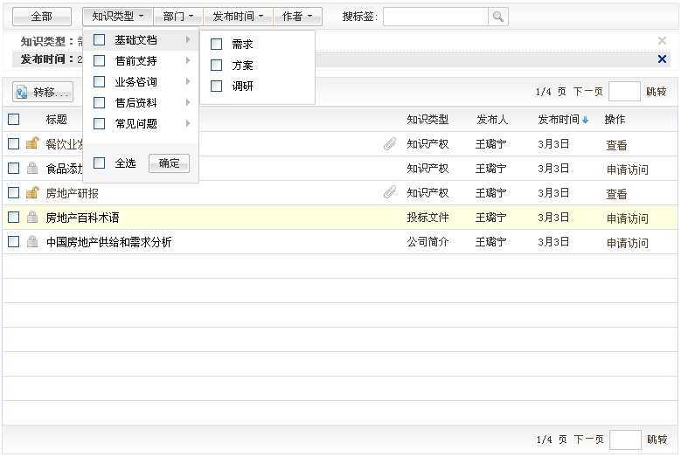

## 质感

#### 头部背景总体质感说明

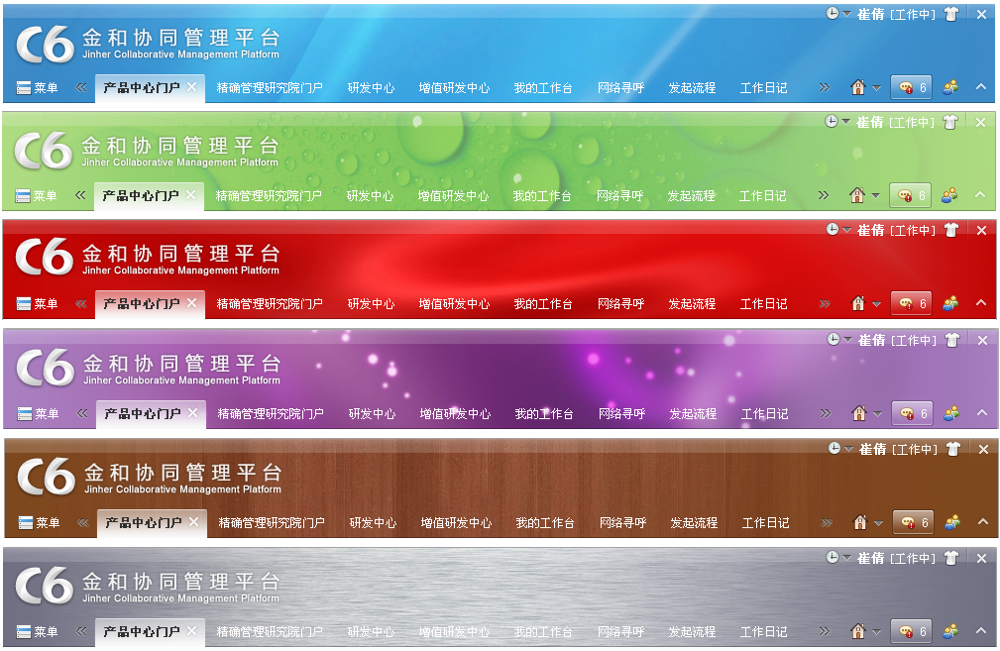

一个网页最重要的部分就是用户进来后的第一视觉亮点—头部，每个头部的中部这里用了一个高光，很好的表现了透明的玻璃质感;头部的页签是跟皮肤走的，呈半透明。

#### 简单的效果

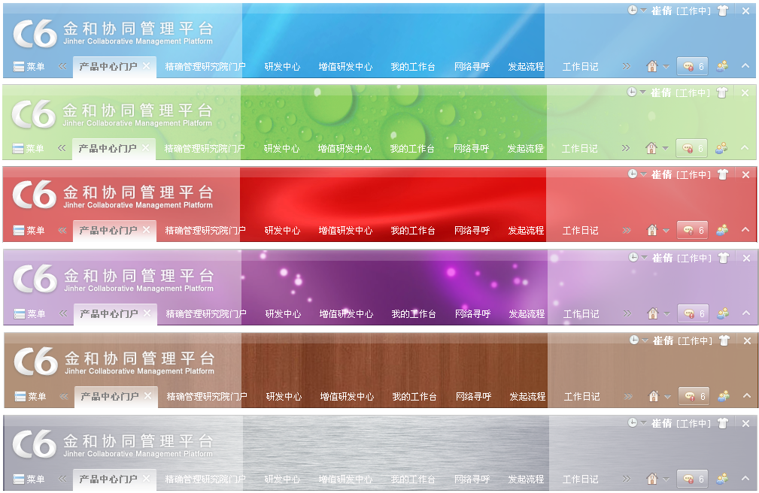

此图例由上到下依次是神秘光影、清新水滴、光影炫波、浩瀚星空、紫檀木纹、金属拉丝的效果。

#### 局部透明效果

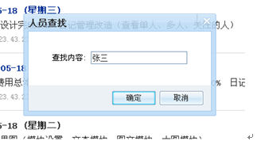

类似此对话框头部稍做背景透明处理

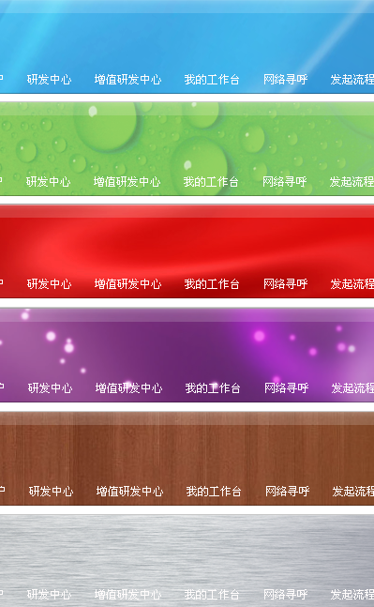

头部背景的中间位置做高光处理，这样才能有一个更好的冲击力，吸引客户的眼球。



诸如此类按钮做高光效光，更加能体现其在页面中的视觉作用。